УДК 694

Министерство образования и науки Республики Казахстан
Восточно-Казахстанский государственный технический
университет им. Д.Серикбаева

Архитектурно − строительный факультет

КАПЫРИН СЕРГЕЙ ВЛАДИМИРОВИЧ

«Разработка рекомендаций на возведение каркасного деревянного загородного дома»

6М072900 – Строительство

магистерская диссертация на соискание
академической степени магистра

Руководитель ОП:
профессор Чернавин В.Ю
________________
«___» _________ 2019 г.

Научный руководитель:
к.т.н. Гольцев А.Г.
________________
«___» ___________ 2019 г.

Нормоконтролер:
м.т.н., ст.преподаватель
Токтарбекова З.Б.
________________
«___» ___________ 2019 г.

г. Усть-Каменогорск
2019

Министерство образования и науки Республики Казахстан

Восточно-Казахстанский государственный технический университет
им. Д. Серикбаева

Капырин С.В.

Разработка рекомендаций на возведение каркасного деревянного загородного дома

МАГИСТЕРСКИЙ ПРОЕКТ

специальность 6М072900 – «Строительство»

Усть-Каменогорск
2019
ОГЛАВЛЕНИЕ
ВВЕДЕНИЕ ………………………………………….…………................. |  | 4
Глава 1 | АНАЛИЗ ЛИТЕРАТУРНЫХ ИСТОЧНИКОВ ПО ТЕХНОЛОГИИ ВОЗВЕДЕНИЯ ДЕРЕВЯННЫХ МАЛОЭТАЖНЫХ ДОМОВ ……………..………...… | 6
 | - Обзор существующих деревянных малоэтажных домов ………………………………………………..…. | 6
 | - Анализ существующих технологий возведения деревянных малоэтажных домов …………………..… | 15
 | - Анализ существующих технология монтажа каркасных деревянных малоэтажных домов ………... | 19
 | - Выводы по главе…………………………………... | 23
Глава 2 | РАЗРАБОТКА ТЕХНОЛОГИИ МОНТАЖА КАРКАСНОГО МАЛОЭТАЖНОГО ДЕРЕВЯННОГО ДОМА …………….……………….. | 26
 | 2.1 Выбор конструктивных элементов для монтажа каркасного малоэтажного деревянного дома............... | 26
 | 2.2 Подсчет объемов работ и определение продолжительности монтажа ……………………….... | 34
 | 2.3 Выбор необходимых машин, оборудования, инструмента и трудовых ресурсов для монтажа каркасного малоэтажного деревянного дома………... | 36
 | 2.4 Выводы по главе…………………………………... | 38
Глава 3 | РАЗРАБОТКА РЕКОМЕНДАЦИЙ ПО МОНТАЖУ КАРКАСНОГО МАЛОЭТАЖНОГО ДЕРЕВЯННОГО ДОМА ……………………………… | 40
 | 3.1 Составление основных таблиц для разработки технологической карты на монтаж каркасного малоэтажного деревянного дома……………………... | 40
 | 3.2 Разработка технологической карты на монтаж каркасного малоэтажного деревянного дома………... | 41
 | 3.3 Разработка рекомендаций на монтаж каркасного малоэтажного деревянного дома……………………... | 47
 | 3.4 Выводы по главе…………………………………... | 59
ЗАКЛЮЧЕНИЕ |  | 62
СПИСОК ИСПОЛЬЗОВАННЫХ ИСТОЧНИКОВ |  | 64

ВВЕДЕНИЕ

С доисторических времен человек использовал дерево в качестве строительного материала для жилья. Наши предки применяли древесину как защиту от дождя, жары и хищников, сооружая из их стволов хижины.
Со временем люди научились обрабатывать огромные стволы деревьев в более сложные формы и строить из них изысканные здания. Прошли века, и человеческие дома становятся все более изысканными и изощренными. Теперь деревянный дом - это не просто экологичное жилье, но и своеобразный символ роскоши и утонченного вкуса.
Во всем мире деревянные дома считаются эксклюзивными и стоят очень относительно не дорого. Деревянные дома высоко ценятся за свою экологичность, здоровую и психологически комфортную ауру. Ведь давно известно, что древесина увеличивает энергетику человека, сохраняет его душевное равновесие. В таких домах человеку легче расслабиться и почувствовать прилив свежих сил и энергии.
Древесина имеет и другие полезные свойствах.
Во-первых, дерево дышит. В отличие от всех других строительных материалов, в клетках древесины происходит постоянный обмен воздуха, поэтому в деревянных домах всегда наблюдается устойчивый баланс между содержанием кислорода и углекислого газа, а также поддерживается оптимальная влажность воздуха.
Во-вторых, дерево сохраняет тепло. Деревянные стены характеризуется отличной теплоизоляцией, которая в несколько раз больше, чем теплоизоляция кирпичных или бетонных стен равнозначной толщины.
Деревянные стены шириной 24-26 см сохраняют тепло так же, как кирпичная стена толщиной 1,2 м. Деревянные стены собирают тепло и равномерно распределяют их по всей комнате, так что в любом деревянном доме будет тепло даже в самую холодную погоду.
В-третьих, дерево полезно для здоровья. Дерево - это экологически чистый природный строительный материал, который не оказывает отрицательного воздействия на организм человека. Кроме того, теплый, солнечный цвет натурального дерева положительно влияет на психическое состояние человека, успокаивает нервную систему и создает благоприятные условия для здорового отдыха. И это еще далеко не все преимущества деревянных домов!
В настоящее время благодаря всевозрастающей популярности строений из натурального дерева образовалась новая отрасль домостроения, в основе которой лежит каркасная технология строительства домов. Эта технология является более экономичной по сравнению с домостроением из массива дерева, благодаря чему она широко распространена во всем мире и набирает популярность в нашей стране.
Практика каркасно-панельного строительства свидетельствует о том, что строительство домов по этой технологии является самым экономичным из методов возведения домов. Достаточно высокая скорость постройки зданий из дерева и минимальные затраты на строительные материалы - это основные характеристики каркасно-панельного домостроения. Экономичность процесса достигается за счет того, что при возведении каркасного здания используются легкие конструкции, для монтажа которых не требуется применение тяжелой строительной техники. Основными материалами являются отходы натуральной древесины, брус и листовые материалы (ОСП, ДВП, ДСП, многослойная фанера).
Однако в настоящее время не отработана технология и отсутствуют типовые технологические карты по монтажу малоэтажных деревянных строений. Именно поэтому тема работы «Разработка рекомендаций на возведение деревянного каркасного загородного дома» имеет актуальность в наше время.

Глава 1. АНАЛИЗ ЛИТЕРАТУРНЫХ ИСТОЧНИКОВ ПО ТЕХНОЛОГИИ ВОЗВЕДЕНИЯ ДЕРЕВЯННЫХ МАЛОЭТАЖНЫХ ДОМОВ

  - Обзор существующих деревянных малоэтажных домов

Идея строительства каркасных малоэтажных домов (см.рисунок 1.1) пришла к нам из-за рубежа. Такие строения называют каркасно-щитовыми, канадскими домами либо домами из сэндвич-панелей. Подобные здания собираются по принципу конструктора, то есть из готовых типовых фабричных элементов, дом состоит из деревянного каркаса, обшитого досками или фанерой, между которыми расположен утеплитель.
Достоинства деревянных каркасных домов аналогичны многим достоинствам жилых деревянных строений, но строятся быстро и стоимость относительно дешевая. По качеству и долговечности зарекомендовали себя на отлично, при использовании качественных материалов и с полным соблюдением технологии.

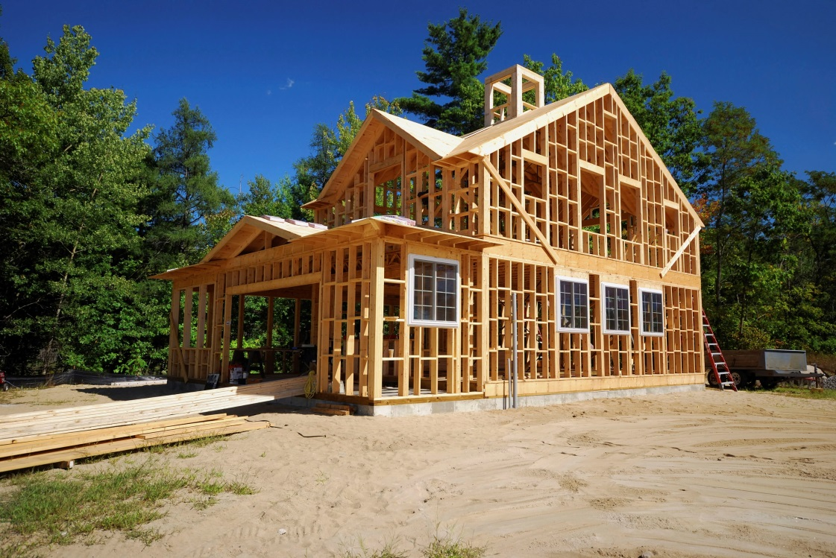
Рисунок 1.1 Деревянный каркасный дом

Плюсы:
- высокие теплоизоляционные качества, так как в панелях используются самые эффективные утеплители;
- высокая скорость возведения, ведь дом собирается из готовых панелей типовых размеров;
- отделку можно начинать сразу после окончания строительства – ждать высыхания раствора или усадки ненужно;
- панели проходят обработку, защищающую их от плесени и вредителей;
- малая масса и низкая нагрузка на фундамент;
- относительно низкая стоимость.
Минусы:
- пожароопасность, как и у деревянного дома;
- каркасным домам свойственно некоторое однообразие, ведь они возводятся из типовых элементов;
- высокая трудоемкость финишной отделки, да и с инженерными системами придется повозиться, ведь проводку, например, необходимо укладывать поверх стен – в горючих конструкциях запрещено обустраивать ее внутри;
- необходимость строго соблюдать технологию строительства. Это важно для любого дома, но в панельно-каркасном ошибки будет трудно исправить;
- не самая высокая прочность, поэтому расчет нагрузок необходимо проводить особенно тщательно;
- невысокая звукоизоляция;
- вешать предметы можно только на несущий каркас;
- пенопласт – хорошая среда для жизнедеятельности грызунов.
Низкая стоимость и высокая скорость строительства сделали каркасные дома очень популярными, так возводят целые коттеджные поселки.
Деревянный дом (см.рисунок 1.2). Самый консервативный и традиционный материал для возведения дома – дерево. К его неоспоримым преимуществам относятся:
- натуральность и экологичность;
- низкая теплопроводность;
- оптимальный микроклимат внутри дома;
- возможность обустроить несложный фундамент ;
- отличный внешний вид и отсутствие необходимости дополнительной отделки.
Минусы:
- высокая пожароопасность, даже несмотря на то, что сегодня в производстве бруса используют специальные пропитки;
- дерево чувствительно к влажности и вредителям, с этим также пытаются бороться, но без постоянного ухода материал будет постоянно повреждаться;
- усадка;
- высокая цена.
Под деревянным домом подразумевают постройки, выполненные из оцилиндрованного бревна, строганного бруса и профилированного клееного бруса. За счет различия технологии обработки свойства домов, построенных их этих материалов, могут сильно отличаться.

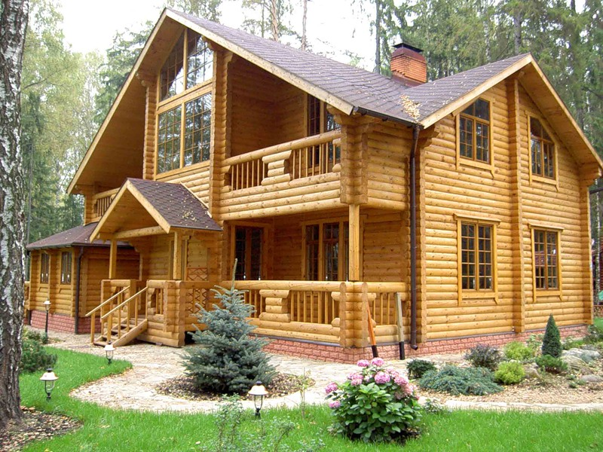
Рисунок 1.2 Деревянный дом из бревна

Оцилиндрованное бревно (см.рисунок 1.3). Для строительства домов, как правило, используют бревна из сосны, пихты и ели. Они проходят многоступенчатую обработку, так же поддаются высокотемпературной просушке. Выглядит такой дом основательно, как настоящая крепость, дышится в нем легко, но при желании возвести дом из сруба стоит быть готовым к многочисленным особенностям материала.
Основная проблема – усадка, которая длится около года и составляет порядка 10 см на каждый этаж. Усадка вызывает появление трещин, которые необходимо будет тщательно заделать, чтобы не допустить теплопотерь. Кроме того, в первый год нельзя будет делать отделку и ставить окна. По сопротивлению теплопередаче дерево, конечно, обходит кирпич, но дом из сруба все равно нельзя назвать на 100% энергоэффективным. Причин несколько, и среди них трещины, образовавшиеся при усадке, и недостаточная толщина стен. Из бревна невозможно построить стены толщиной более 20 см, а для большинства регионов этого недостаточно. Придется либо увеличивать расходы на отопление, либо использовать дом только в летний период, ведь утеплять деревянные стены и скрывать красивейший натуральный материал не хотелось бы. Кроме того, дерево требует постоянного ухода.
Несмотря на массу минусов, дома из оцилиндрованного бревна продолжают активно возводить, ведь они дарят особенный домашний уют и при условии нормального ухода могут достаточно долго простоять.
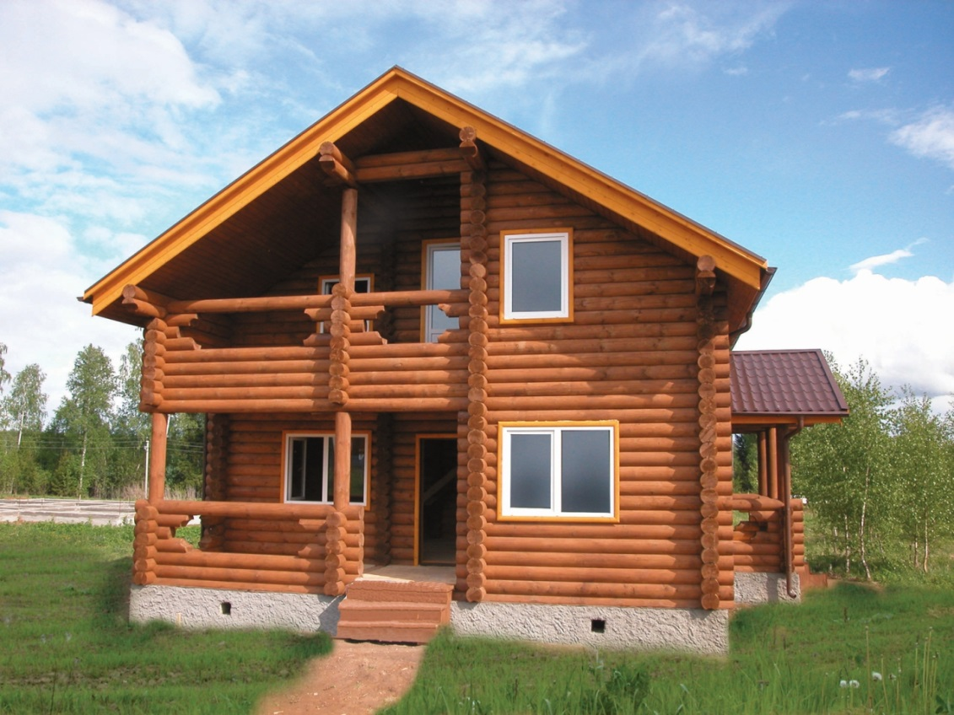
Рисунок 1.3 Деревянный дом

Клееный профилированный брус.
Клееный брус при сохранении всех преимуществ натуральной древесины лишен ее самых явных недостатков. Изготавливают материал, как правило, из хвойных пород, обычно ели, реже – сосны и лиственницы. Готовое изделие получают путем продольного сращивания отдельных ламелей из цельного дерева. Волокна соседних фрагментов располагаются в разных направлениях. Подобная технология производства позволяет получать прочный материал с заранее прогнозированными свойствами. Профилированные торцы таких изделий облегчают процесс строительства и позволяют получать прочную кладку.
К основным преимуществам материала относят высокую прочность, отсутствие усадки и трещин. Такие стены не требуют отделки ни внутри, ни снаружи, но так как максимальная толщина бруса 30 см, не в любом регионе можно построить полностью энергоэффективный дом. Стоит клееный брус дороже оцилиндрованного бревна.
Если говорить о перспективах, то большинство отечественных экспертов, к сожалению, считают, что у нас массовая многоэтажная деревянная застройка, равно как и строительство по гибридным технологиям, в ближайшее время вряд ли станут популярными. Потенциал развития такого формата недвижимости у нас достаточно низкий, так как для создания подобных проектов требуются специалисты определённого уровня. Одним «плюсом» в пользу привычного формата застройки является «срок жизни» современных домов, который измеряется столетиями. Деревянные конструкции не обладают таким свойством.
Более того, многоэтажные дома из дерева – нетипичные проекты целом, поэтому при их согласовании могут возникнуть сложности. Для того, чтобы такой формат домостроения у нас прижился, потребуются определённые условия. Не исключено, что в ближайшее время ситуация изменится. Поскольку новое направление в строительстве имеет множество перспектив таких, например, как заметное увеличение вакантных рабочих мест и быстроналаживаемое производство.
Да и сама архитектура сегодня быстро устаревает морально и растущие требования потребителя к жилью уже давно вышли за рамки стандартных коробок, которые сейчас строят. По сути, нет смысла сейчас строить что-то на века, так как каждые 5-7 лет в мире появляется новое видение того, каким должно быть современное комфортное жилье и все чаще возникает вопрос демонтажа устаревшего жилья и утилизации строительных отходов и железобетонные конструкции при этом создают немалые сложности. Существует ещё один важный фактор, говорящий в пользу массового строительства деревянных домов. Долгосрочное использование древесины в строительстве напрямую влияет на количество углекислого газа в атмосфере. По данным ряда исследований, деревянный дом среднего размера впитывает в себя примерно 40 тонн CO₂, что соответствует выбросам автомобиля, используемого одной семьёй в течение 20 лет.
Среди преимуществ деревянного домостроения специалисты также отмечают то, что оно предполагает высокий процент заводского изготовления, что позволяет снизить затраты на оплату труда рабочих на стройплощадке. При этом становится возможным избежать задержек, которые могут возникнуть из-за плохой погоды. К тому же возведение деревянных домов занимает намного меньше времени, чем строительство железобетонных зданий, что также позволяет снизить затраты. Ещё один плюс в том, что меньше времени необходимо на усадку дома. Также для строительства деревянных зданий требуется меньше готовить и оборудовать строительные площадки. Можно сказать, каждое деревянное здание представляет собой не только архитектурную, но и экологическую, и экономическую ценность.
Но самое большое преимущество деревянных домов в том, что они являются наиболее экологичным, «здоровым» жильём. Как показывает европейская практика, теперь из дерева можно построить даже жильё, которое отвечает самым высоким стандартам. И понятно, что со временем деревянное жильё будет становиться нормой во многих странах, как Европы, так и мира.
Стены деревянного дома, построенного по современным технологиям: «Дышат», энергоэффективны, влагонепроницаемы.
По технологиям возведения существует несколько разновидностей домов из древесины: каркасные, из бревна и лафета, рубленые вручную, сооружения из клееного бруса, из строганного или оцинкованного бревна и прочие.
Быстровозводимые каркасные деревянные дома.
Строения из древесины всегда пользовались популярностью, которая обусловлена доступностью материалов, их приемлемой ценой и комфортностью проживания. Применение каркасных технологий при их возведении «плюсов» только прибавило.
Особенности построек
Известно несколько способов их сооружения. Но независимо от принципиальных различий в методиках и материалах для отделки, они имеют и много общего.
1. Все сборные быстровозводимые строения отличаются сравнительно небольшим весом. Поэтому для них монтируется не такой массивный фундамент. Наиболее распространенные варианты – основание на винтовых сваях или столбах в различном исполнении. Это позволяет возводить конструкции практически на любом грунте.
2. Реализация выбранного инженерного решения при строительстве дома сложностей не представляет, если работники знакомы с особенностями данной технологии.
3. Несущий каркас монтируется из бруса. А вот обшивка таких сборных конструкций производится по-разному. Это значительно увеличивает возможности застройщика по выбору оптимального варианта.
Достоинства
Останавливаться на общих преимуществах домов из бруса не имеет смысла – об этом написано довольно много и соответствующую информацию найти несложно. Поэтому отметим лишь те плюсы, которыми отличаются именно каркасные строения.
1. Такие постройки относятся к категории «быстровозводимые», а временной фактор играет не последнюю роль в принятии решений для тех людей, для которых жилищный вопрос стоит остро.
2. Отсутствие каких-либо ограничений в архитектурном решении. Во-первых, брусовый дом, построенный сборным каркасным методом, создает на основание относительно небольшую нагрузку, а это значительно снижает расходы по обустройству фундамента. Во-вторых, зданию можно придать любую конфигурацию. Все определяется лишь пожеланиями хозяина.
3. Возможность монтировать сборный каркас жилого дома и заниматься его обшивкой круглогодично. Именно определенная сезонность работ усложняет, а то и накладывает ограничения на возведение конструкций по другим методам.
4. Усадка таких каркасных домов настолько незначительна, что приступать к отделке разрешено еще на этапе строительства, хотя бы частично.
5. Универсальность в плане обустройства инженерных коммуникаций. Во-первых, трассы легко скрыть от визуального обзора; во-вторых, в сборных домах можно устанавливать различные отопительные системы по оптимальным схемам.
6. Улучшенные теплотехнические свойства.
7. Быстровозводимые дома могут отделываться практически любым материалом. Это позволяет выбрать наиболее оптимальный и подходящий по стоимости вариант. А вот относительно ряда других типов зданий, например, кирпичных, из ячеистых бетонов, этого сказать нельзя.
8. Повышенный срок безаварийной эксплуатации домов, собранных по каркасной методике. При соблюдении технологии такие конструкции из бруса прослужат не менее 100 лет.
9. Невысокая конечная стоимость каркасных построек.
Недостатки
В принципе, их можно отыскать везде и во всем. Специалисты выделяют лишь несколько «минусов», при этом оговаривая, что все они в большей степени носят субъективный характер.
Качество домов из бруса, возведенных по каркасной технологии, во многом зависит от того, насколько правильно реализованы конкретные инженерные решения. А это целиком определяется уровнем профессионализма мастеров. Например, только лишь неверный выбор вида бруса для дома резко снизит его эксплуатационные характеристики.
Учитывая, что каркасные технологии для нашей страны – дело довольно новое, рекомендовано следующее:
Приступая к строительству каркасного дома, необходимо тщательно изучить все особенности выбранной технологии. Монтаж «скелета» особых трудностей не вызывает, тем более что брус отличается строгой геометрией. Но вот как правильно обшить каркас – дело другое. Все нюансы этой работы требуют детальной проработки.
Разновидности каркасных домов.
Основным элементом всех сооружений данного типа является «скелет», который монтируется из бруса. А вот специфика возведения стен, их отделки и определяет разницу в технологиях. Наиболее простой в исполнении и дешевый вариант быстровозводимой конструкции. После обвязки брусовых стоек поверху обшивка дома производится доской или листами фанеры, гипсокартона или иным подобным материалом. Выбор зависит от местных условий в первую очередь климата, а также от предназначения брусового дома. Например, жилой, легкий дачный, подсобное строение и так далее.
Каркасно-сборные дома.
Технология состоит в том, что перед установкой стоек «скелета» дома подготавливается брус. В заготовках, которые будут ставиться вертикально, делаются пропилы. Соответственно, на концах тех, которые подлежат горизонтальной укладке – выступы. После монтажа каркаса стеновой брус укладывается рядами, снизу вверх. Нижний венец и верхняя обвязка – из таких же изделий. Ничего сложного в строительстве такого дома нет, если брус правильно подготовить. Сборка производится по принципу детского конструктора, отсюда и название – быстровозводимый.
Каркасно-панельные дома.
Отличие – обшивка брусового «скелета» производится заранее приготовленными панелями. Сложность состоит в том, что при самостоятельном изготовлении щитов необходимо учитывать такой фактор, как совместимость материалов. В первую очередь это относится к степени их температурной деформации.
Дома из сруба.
Строительство в сруб – это один из самых древних приемов возведения зданий, когда укладка осуществляется посредством бревен, выстраиваемых горизонтально. Дерево подбирается для застройки очень тщательно, так как от ровности ствола зависит длина элемента. Как материал идет только хвойная порода древесины, а вот толщина может меняться в зависимости от климатических условий в области застройки: чем холоднее зимой, тем толще должно быть бревно. Для застройки в сруб выбираются стволы с идеальной равностью диаметра по всему телу элемента. Застройка брусом производится по старинной технологии, ряды венцов соединяются посредством врубок. Достоинства – невероятно теплый дом, а вот недостаток – перерасход бревна, причем самого высокого сорта из-за увеличения длины элементов минимум на 0,5 метра. Дом из бруса не имеет таких выступающих концов и углы вполне современны, однако на выходе также получается весьма теплое строение, а вот минус – огромные трудозатраты.
Дорого, затратно, трудоемко – это определение домов в сруб, но можно строить здания либо из традиционного бревна, либо из более доступных материалов, обладающих не меньшей прочностью, благодаря современной обработке.
Сруб из оцилиндрованного бревна, древесина имеет не коническую, а цилиндрическую форму, что значительно ускоряет и упрощает процесс возведения дома. Обработка материалов производится промышленным образом, машина срезает излишки, подгоняет элементы до нужной длины, габаритов, выбирает пазы и шипы, производит торцевание и просверливает все необходимые отверстия. На выходе получаются готовые современные материалы, которые можно тут же использовать для постройки. Оцилиндрованное бревно минимум в три раза дешевле дикого, что снижает цены на проекты и работу. Высокие характеристики энергосбережения достигаются за счет плотности прилегания бревен друг к другу, но строение также требует до полугода «отдыха» для усадки, а вот после можно уже приступать к отделке. И, кстати, если все процессы проведены правильно, материал подобран идеально, то отделка потребуется минимальная – эстетика древесины остается весьма привлекательной без дополнительных усилий.
О достоинствах и недостатках бревенчатых строений. Плюсами можно считать следующие факторы: пониженная теплопроводность, возможность построить дом любой формы и конструктивных особенностей, идеальный внешний вид.
Недостатки: огромные трудозатраты, высокая цена, обязательность срока на усадку.
Строения из бруса по современной технологии – это сниженные трудозатраты и более короткое время строительных работ. Дома из бруса могут быть выстроены из следующих материалов:
Профилированный брус – это сухая древесина, обработанная и обрезанная с четырех сторон промышленным образом. Изготовители сразу предлагают готовые конструкции стыковочных узлов, соединений, проемы дверные и оконные. Брус профилированный отличается отменной плотностью прилегания элементов, поэтому не требуется дополнительной прокладки. Оперативность обеспечивается простой выкладкой бруса друг на друга с попутным стягиванием металлическими шпильками. А вот для надежности рекомендуется законопачивать пазы в угловой части замка.
Клееный брус (см.рисунок 1.4) – материал, который имеет не только современный дизайн, но и отличается высокими прочностными, качественными характеристиками. Изготавливается из хвойной древесины, распиливаемой на доски, которые потом высушиваются и склеиваются посредством прессов с обязательным разносторонним расположением волокон. Такой брус считается лучшим потому что не боится влаги, не дает усадки, трещин и никак не реагирует на температурные колебания. Брусовой дом из клееного материла можно пускать под отделку сразу по завершении строительства. Минус только один – дорогая цена материала.
Лафет – это тип полубруса, сделанный из бревна, опиленного только с двух сторон. На двух других идут пропилы под замок «шип-паз». Соединение осуществляется «норвежским» способом – в процессе усушки брус заклинивается в чашке собственным весом, за счет чего достигается отменная прочность, и сохраняются высокие энергосберегающие качества дома.
Достоинства строений из бруса многочисленны: срок сборки, можно возвести самые сложные проекты, отменные показатели теплоизоляции, минимальное время на усадку или полное отсутствие такового, сниженные трудозатраты.
Из минусов: высокая цена, нет возможность перепланировки дома из бруса.
Каркасные дома из древесины.
Суть данной технологии заключается в возведении сначала конструкции из стоек и балок, с последующей обшивкой внутри и снаружи. Самые лучшие материалы для домов – это брус. Конструкционно стены каркасного дома состоят из следующих элементов: внутренняя и внешняя обшивка, утеплители, пароизоляционный материал, ветрозащитная мембранная составляющая; отделка фасадной части.
Для строительства применяются разные современные технологии:
Каркасно-рамочные – это сборка каркаса на фундаментной основе, что предполагает нижнюю и верхнюю обвязку, стойки, ригели, между которыми делаются окна, дверные проемы.
Каркасно-брусовые – технология почти одинаковая с каркасно-рамочной, однако стеновые панели заполняются брусом и внешне дом мало отличается от брусового.
Фахверковая – это самые элитные дома, в которых для обустройства каркаса применяется только клееный брус, что значительно повышает практические и эстетические качества строения.

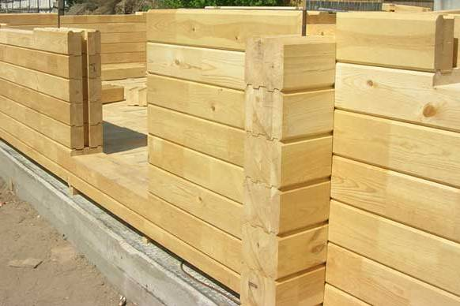
Рисунок 1.4 Клееный брус.

  - Анализ существующих технологий возведения деревянных малоэтажных домов

Конструкция каркасного дома состоит из несущего элемента (каркаса), облицовочных материалов и плотного утеплителя между облицовками.
По сравнению с бревенчатыми и брусчатыми стенами, каркасные более экономичны, для их изготовления требуется древесины в 1,5 – 2 раза меньше, а по теплотехническим показателям они иногда и превосходят стены сруба. Кроме того, каркасные стены намного легче рубленых, так как пространство между брусками заполнено утеплителем, удельный вес которого меньше древесины. Каркас конструируется по принципу пчелиных сот, что обеспечивает дому высокую устойчивость к деформации, исключается усадка дома. Существует несколько методов возведения стен с использованием каркасных технологий. Стены с деревянным каркасом состоят обычно из стоек сечением 50 х 100 или 50 х 150 мм и обвязок, соединенных в рамы и усиленных раскосами. Каркасные стены из бревен снижают стоимость строительства, так как можно использовать более дешевые бревна – коротыши, обтесанные на четыре канта. Применяются также брусья сечением не менее 200 х 200 мм, в которых выбирают пазы шириной и глубиной 5–6 см. На концах бревен забирки выполняют гребни, которые вставляют в пазы с уплотнением паклей.
Опорно-брусовые дома, которые изготавливаются с применением двух технологий и сочетают в себе преимущества каркасных домов и домов из клееного профилированного бруса. Технология такой постройки включает в себя возведение несущей конструкции, отделку наружных стен сухим профильным брусом, связываемым между собой металлическими стяжками утеплитель и внутреннюю отделочную панель. Эффективность таких домов по трудоемкости и расходным показателям велика и доступна индивидуальному застройщику.
Канадская технология деревянного домостроения предполагает два вида каркаса – со сквозными стойками и поэтажными (платформенный каркас). Платформенный каркас является наиболее распространенным, преимущество его в том, что каркас перекрытия собирается независимо от стен и служит рабочей площадкой для сбора стен и перегородок.
Технология Скандинавия известна и популярна во всем мире. Конструкция дома представляет собой несущий объемный каркас с наружными стенами из высушенного профилированного бруса, изготовленного из экологически чистой карельской сосны. Толщина его варьируется от 70 до 140 мм – такой брус прочен, имеет угловые и поперечные соединения классического строительного бруса. Углы дома изготавливаются из клееного бруса толщиной 140 мм и придают срубу дополнительную прочность. В качестве утеплителя применяется экологически чистый продукт специальной переработки целлюлозы. По указанной технологии лес остается и используется как основной несущий элемент, но работа ведется не поперек волокон, а вдоль, поэтому материал используется только сухой не более 14 % влажности. Чтобы избежать изгиба при эксплуатации, пиломатериал закрепляют между двух 20 милемитровых мембран. Для строительства используется минимум несущего каркаса, но с тройным запасом прочности. Основной элемент дома порядка 83 % – утеплитель, который не греет, а сохраняет тепло. Проект дома по этой технологии позволяет построить его на участке с подготовленными коммуникациями в срок до одного месяца.
Щитовые дома – это разновидность каркасного дома, для возведения которых используются щиты заводского изготовления.
Стеновые щиты представляют собой многослойную конструкцию и различаются размерами и наличием разных элементов для крепления окон и дверных блоков.
Панельные дома строят по отечественной, финской, немецкой, австрийской и американской технологиям. Основу деревянного панельного дома составляют панели на деревянном каркасе, обшиваемые с двух сторон обшивочными материалами. Ширина панелей от 90 до 120 см, сборка производится в горизонтальном положении.
Быстровозводимые дома.
Характерными особенностями быстровозводимых домов являются: повышенная степень заводской готовности всех конструктивных элементов; применение нетрадиционных быстросборных узлов соединений на основе замковых, самофиксирующихся принципах действия; возможность монтажа дома вручную, без использования кранового оборудования; возведение домов в короткие сроки. Основными серийно выпускаемыми системами являются: «Энергетик», «Лесник», «Геолог», «Универсал», «Комфорт» и др.
Как правило, в систему входят дома из блок-контейнеров различных модификаций и размеров. Базовая конструкция блоков системы «Энергетик», например, представляет собой контейнер, имеющий панельное решение и элементы (панели, крыши и т.д.), а также каркас, выполненный из брусков. На каркасе с двух сторон крепят плиты ЦСП, панели наружных стен дополнительно обшиваются снаружи строгаными досками толщиной 19 мм, внутри – ДВП. Базовая конструкция системы «Лесник» - деревянный блок-контейнер, имеющий панельное решение, и доборные элементы панели, стойки, и др. Каркас панелей деревянный, кроме панелей пола и крыши, которые усиливаются стальными рамами. Обшивка наружная – шпунтованная доска толщиной 19 мм или фанера толщиной 8 мм, внутри – ДВП толщиной 8 мм. Базовая конструкция системы «Геолог» - деревометаллический блок-контейнер, имеющий каркасно-панельное решение: каркас металлический, панели деревянные. Наружная обшивка из доски толщиной 16 мм, внутри- фанера.
Технология PREFAB (архитектор Ле Корбюзье). Коттеджи по этой технологии отличаются конструкцией (каркасные и бескаркасные) и размерами модулей. Бескаркасные коттеджи состоят из панелей и модулей, в которые на этапе изготовления встраивают несущие элементы, например, деревянный брус в панелях со стружечными плитами, или усиливают арматурой в случае облегченных железобетонных изделий. Каркасы могут быть выполнены из дерева, металла или железобетона. Деревянные каркасы изготавливают из качественной сухой древесины лиственницы или клееного бруса. Технология «Элевит» - это новая сотоструктурная система (подобие пчелиных сот) жесткая, прочная и легкая. В основу системы положены деревянно-металлические конструкции, то-есть, металлический сердечник одет как бы в деревянный футляр, прошедший глубокую обработку и имеющий совершенно новые физико-механические свойства. Это ноу-хау компании «Элевит», которая и является разработчиком нового строительного материала Цековит. Так, один квадратный метр готовых зданий сотовых конструкций весит 126 кг – это в 15-20 раз меньше, чем из обычных бетонных. Технология «Сокол» - это конструктивная система, состоящая из различных панельных и рамных элементов, стен, перекрытий, перегородок и покрытий. Панели выполняются в виде унифицированных конструкций типа «Сэндвич» с деревянным каркасом, с утеплителем из пенопласта, с обшивкой с двух сторон цементно-стружечными плитами. Технология «Элстар» - суть ее заключается в следующем: из отходов древесины методом измельчения получается древесная дробленка, которая после непродолжительного замочивания в воде и обработки озонатором подается в растворосмеситель, где перемешивается с вяжущим материалом. Готовая смесь поступает в межопалубочное пространство, где формируется геометрия возводимого объекта. Съемная опалубка выполняется из листов высококачественной нержавеющей стали, являющейся одновременно электродом, куда из автономного источника энергии подается особо сформированный электрический ток. Через 40–50 минут ток выключается, и фрагмент объекта достигает высокой прочности.
«Твой Дом» - канадская технология быстровозводимого здания. В Северной Европе 80 % частных домов построено именно по этой технологии. Сэндвич-панели производятся путем монолитного склеивания плит OSB и утеплителя – пенополистирола. Такая конструкция придает панелям уникальные свойства – высокую прочность, долговечность, легкость, устойчивость к гниению и плесени, высокие теплозащитные качества.
Технология «Велокс» (Австрия) – это монолитное строительство в несъемной опалубке наружных и внутренних стен, состоящей из двух древесно-цементных (фибролитовых) плит размером 2000х500х35 мм (толщина может быть от 25 до 50 мм), скрепленных между собой металлическими стяжками. Основным элементом системы Велокс является однослойная щепо-цементная плита «VELOX» WS–35 для опалубки. Составляющие компоненты для ее изготовления: обработанная древесная щепа хвойных пород (90 % объема плиты); цемент для обеспечения прочности; силикат натрия для защиты плиты от влаги; сульфат алюминия для минерализации щепы и ускорения процесса твердения и вода. Аналогичная технология строительства может быть осуществлена с применением цементного фибролита (Голландия), выпускаемого в различной модификации, в том числе и с фасадным покрытием.
Бризолит – полые блоки, выполненные из щепо-цементного сырья (аналогичного фибролитовым плитам). Благодаря конструкции блоков (по принципу Лего), могут собираться всухую с последующей заливкой пустот раствором.
Экобрус (или бишофитовый брус) – материал нового поколения, производится прессованием экологически чистых компонентов – хвойных опилок (обеспечивают низкую теплопроводность), каустического магнезита (огнеупорной кристаллической горной породы) и бишофита (природного раствора соли, использующегося в качестве клея). Сечение бруса стандартное – 250 х 150 мм, длина произвольная, теплоизоляционные свойства стены из экобруса толщиной 15 см соответствует кирпичной кладке толщиной 65 см.
Практически при строительстве жилого дома по любой из существующих технологий невозможно обойтись без пиломатериала, применяемого как в конструктивных элементах, так и в отделке. В качестве наружной обшивки чаще всего применяют вагонку, пластмассовый или алюминиевый сайдинг, цементно-стружечные плиты или кирпичную облицовку. По деревянному каркасу под облицовку крепят, как правило, твердую древесноволокнистую плиту ДВП или фанеру. Некоторые заводы панельного домостроения в качестве наружной обшивки панелей применяют ориентированно-стружечные плиты (OSB).
По мнению доктора технических наук А.Н. Чубинского, производство плитных материалов типа OSB целесообразно только в том случае, если идет утилизация отходов деревообрабатывающих и лесопильных материалов. Кроме того, не востребованная на сегодня такая порода, как осина в силу ряда своих свойств, например, часто встречающаяся белая коррозионно-деструкционная гниль, могла бы стать хорошим материалом для производства OSB. У осины равномерная структура, равномерная плотность, она неплохо пропитывается клеящими веществами. Это помогло бы в целом лесному комплексу страны в решении проблемы востребованности осины – крайне серьезной на сегодня проблемы.
Следует отметить, что OSB является товаром-заменителем фанеры, причем фанера более качественный материал и более дорогостоящий в производстве.
Говоря об антисептиках и необходимости обработки ими деревянных строений, А.Н.Чубинский отметил, что практически все антисептики вредны. Одной из самых распространенных у нас пород древесины, используемой в строительстве, является лиственница, обладающая высочайшей естественной биостойкостью, т.е. не требующей обработки антисептиком. Дома из лиственницы живут и по 300 лет. В Пермской области есть мосты, которым более 300 лет, а Венеция стоит на лиственничных сваях уже 2000 лет.
Для деревянных строений важно обеспечить нормальную аэрацию воздуха, нельзя создавать внутри стены места, где будет конденсироваться влага, откуда она не сможет удалиться естественным путем. Для этого и существуют пароизоляционные материалы, чтобы обеспечить условия, комфортные для древесины, отчего и зависит, насколько долго будет стоять деревянный дом.

  - Анализ существующих технологий монтажа каркасных деревянных малоэтажных домов.

Важным этапом в каркасном строительстве является собственно сборка деревянного каркаса дома. Несмотря на то, что постройка каркасного дома занимает не так много времени, не стоит забывать, что и тут важную роль играет соблюдение технологии строительства. Каркас представляет собой основу всего строения. Он состоит из отдельных элементов: досок, брусьев, комбинированных балок различной конфигурации. Такая сборная конструкция берет на себя все нагрузки, действующие на объект, поэтому столь важно правильно подобрать детали по геометрическим размерам, определить их расположение, правильно соединить с учетом несущей способности стен, заполнить стеновые конструкции теплоизоляционными материалами с последующим покрытием каркаса обшивками из фанеры, плит или наборных щитов. По классической технологии каркасные строения обычно имеют нижнюю обвязку из брусьев. По этой обвязке устанавливают стойки из досок, которые являются опорной системной конструкцией для всего сооружения. Они ограничивают оконные и дверные проемы и представляют собой вертикальные элементы, к которым крепятся внутренняя обшивка и фасадное покрытие.
Внешние стойки опираются на нижние опорные пластины или обвязочную балку. Для стеновой обшивки используют древесные материалы.
Технология сборки каркаса дома предполагает, прежде всего, крепление нижней обвязки дома. Ростверк покрывают слоем гидроизоляции. Для крепления брусьев нижней обвязки между собой лучше всего использовать способ выборки на углах. Между собой угловые элементы можно закрепить при помощи анкеров, гвоздей или нагелем. Окончательное скрепление элементов предваряет проверка углов и диагоналей. Сборка каркаса дома начинается с установки угловых вертикальных стоек, соблюдая нужное расстояние между ними. Крепление стоек на углах дома можно осуществлять при помощи металлических уголков (стальных, усиленных). Этот вариант подходит в том случае, если для скрепления элементов нижней обвязки вы использовали гвозди или анкера. Если соединение брусьев производилось нагелем – угловые стойки закрепляются на выступающие части нагелей и подкрепляются временными укосинами Для крепления вертикальных, не угловых, стоек можно выбрать один из приведенных ниже методов: метод врубки, крепление стальными уголками. Крепление металлическими уголками, с фиксацией при помощи оцинкованных саморезов . Такое крепление несколько повышает стоимость проекта несколько возрастает, однако при этом не нарушается целостность бруса в нижней обвязке. Правильная установка раскосов При креплении методом врубки на брус нижней обвязки наносится разметка, которая дает возможность выполнить вырубку пазов глубиной около 30% от высоты самого бруса. Все вертикальные стойки, вне зависимости от метода крепления, фиксируются временными раскосами. Благодаря такому закреплению стойки сохранят свою прочность, а крепления – не расшатаются.
Монтаж верхней обвязки в углах здания брус верхней обвязки крепиться методом врубки. Соединение вертикальных стоек с верхней обвязкой производится способом, аналогичным тому, который применялся для их крепления с обвязкой нижней. Стоит следить за строгим вертикальным расположением стоек. Если используется метод врубки – следует следить за четкой разметкой. Монтаж верхней обвязки каркасного дома обязательное укрепление каркаса.
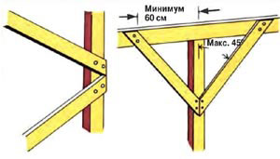
Рисунок 1.5 Правильная установка раскосов.

На следующем этапе сборка каркасного дома включает монтаж укосов. Их функция – придание каркасу дома надлежащей прочности и устойчивостью к вибрационным нагрузкам. Укосы каркаса для прочности конструкции предварять монтаж и закрепление укосов должен очередная финальная проверка горизонталей и вертикалей каркаса при помощи уровня. Оптимальным является закрепление каждой стоки четырьмя укосами. Если выполнялись временные укосы – они демонтируются.
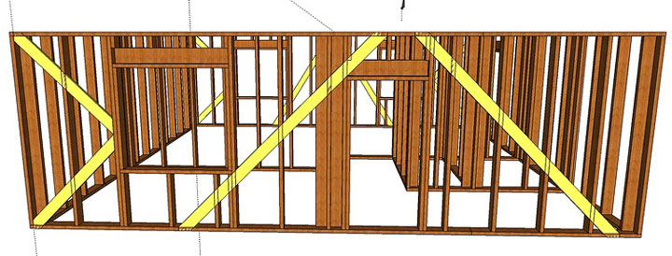
Рисунок 1.6 Укосы каркаса для прочности конструкции.

Каркасная технология долго развивалась, в результате чего появилось три вида каркасного домостроения: канадские деревянные дома, дома по немецким технологиям. Канадские дома представляют собой постройки, в основе которых лежат готовые панели. Эти панели состоят из нескольких слоев – утеплителя и ОСБ-3 листов. В качестве утеплителя используется пенополистирол, который методом распыления наносится на лист ОСБ и зажимается с другой стороны еще одним листом. В результате получается теплая и крепкая стена, готовая к монтажу. Пенополистирол по технологиям строительства каркасных домов не доходит до края плиты, что облегчает стыковку стен. Дом по немецким каркасным технологиям представляет собой настоящий конструктор, все детали которого выполнены на заводе по плану или проекту, и представляют собой готовые к сборке комплекты. Дома по немецкой технологии собираются крайне быстро – дом площадью около 200 м2. можно собрать за неделю.
Фахверковые каркасные дома возводились первоначально, до появления канадской или немецкой технологии. Это традиционные каркасные постройки, в основе которых лежит построение каркаса и последующее утепление его и изоляция. Такие дома появились еще в 16 веке, были популярны они и в России, и в Финляндии, а в последствие – Канаде и Америке. Конечно, технологии строительства каркасных домов стремительно менялись, и на смену более натуральным материалам пришли синтетические. Минеральные ваты заменили солому. Рассмотрим более подробно построенный дом по каркасной канадской технологии. Что он представляет из себя? Дома по канадским технологиям также делятся на 2 вида: платформенные и СИП-дома. Платформенные больше популярны на западе, когда в заводских условиях или на месте строительства сразу собираются стены, монтируемые на готовые пол. Пол представляет собой платформу из листов ОСБ и лаг, которые могут быть соединены благодаря наличию специальных пазов. Между щитами такого дома укладывают уплотнитель. Второе название этой технологии — каркасно-щитовая.
Вторая технология канадского домостроения стала более популярной в нашей стране. Она носит название технологии СИП- строительства каркасных домов. В основе таких построек лежат СИП-панели, которые представляют собой две доски-ОСБ, между которыми зафиксирован утеплитель. СИП-панели ставятся на нижнюю обвязку, фиксируются саморезами, и представляют собой практически полноценные стены.
Большим плюсом данной каркасной технологии является возможность использования панелей в качестве перекрытия и элементов крыши. Из СИП-панелей также можно сделать утепленный фронтон. Немцы пошли еще дальше, и стали собирать постройки не просто из панелей с утеплителем. Немецкие щиты представляют собой стену со всеми коммуникациями. Также в этих готовых панелях уже установлены окна, выполнена внутренняя и внешняя отделка. Заказчику дома по немецким каркасным технологиям остается только собрать готовую конструкцию на месте. На сегодня это самый быстрый и простой способ построить свой дом. Однако технологии строительства домов из панелей имеют некоторые недостатки. Если на заводе произошла ошибка, исправить ее практически невозможно. Готовые панели, выполненные по проекту дома, должны быть подогнаны очень точно. При этом нет возможности проконтролировать создание щитов и убедиться, что утеплитель положен равномерно и качественно. Также нет возможности убедиться в соблюдении каркасных технологий в производстве будущего дома.
Что касается возведения фахверковых каркасных домов, то это самый распространенный способ строительства, который применяется самостоятельно. Именно эту каркасную технологию используют умельцы, строящие дома своими руками. Первоначально выстраивается фундамент. Чаще всего останавливаются на ленточном фундаменте. Сперва наносится разметка, отмечается с помощью кольев и веревок ее широта. Далее выкапывается траншея, широта которой составляет около 35 см средняя ширина фундамента. При выравнивании поверхности фундамента удобнее использовать более густой цемент, который легче распределяется по поверхности, не растекаясь. Когда фундамент застыл и некоторое время постоял, делаем нижнюю обвязку. О том, как сделать обвязку, можно прочитать в нашей статье. Для нижней обвязки используется либо доска, либо брус. В углах брус должен фиксироваться надежно – для этого используем спилы разных видов.
После этого начинаем выстраивать стены каркаса. Ставим угловые стойки из бруса, потом другие вертикальные стойки. Все вертикальные стойки укрепляем укосами и горизонтальными рейками. Делаем ригели около проемов для перераспределения нагрузки. Когда каркас готов, делаем верхнюю обвязку, которая собирает получившиеся стены в единую конструкцию и распределяет более равномерно нагрузку на нижнюю обвязку и фундамент. Кровля состоит из стропильной системы, обрешетки, фронтона, лобовой доски. Крыши делятся по степени уклона, по количеству скатов и по типу стропильной системы на разные виды. Кровельный материал может быть разнообразным – одулин, шифер, металлочерепица, мягкая черепица и другие. Дома по каркасной технологии можно строить в любое время года. Так как все части каркаса имеют небольшие размеры и вес, то для возведения конструкции не требуется специальная подъемная техника. Это удобно и для работы на участке, и позволяет снизить трудозатраты при строительстве.
Хотя каркасная технология предполагает малоэтажное строительство, тем не менее, по ней можно проектировать также деревянные дома выше двух этажей. В нашей стране это направление только начинает развиваться, и пока свыше трех этажей на каркасной основе не строят.

  - Выводы по главе

Обобщая материал можно выделить основные, а, следовательно, самые весомые достоинства и недостатки деревянного домостроения. Плюсы деревянных домов:
- Экологическая чистота.
- Легкость обработки. Внутренняя и внешняя отделка деревянных домов не требует штукатурки и шпаклевания стен.
- Низкая теплопроводность. В таком доме тепло зимой и не жарко летом.
- Небольшой вес конструкции. Деревянный дом не требует возведения мощного фундамента, что создает значительную экономическую выгоду.
- Привлекательный внешний вид.
К недостаткам деревянного дома можно отнести следующие аспекты:
- Пожароопасность.
- Подверженность гниению.
- Значительная усадка строения.
Недостатки деревянного дома — понятие весьма условное, они появляются в случае нарушения технологии строительства или экономии средств. Правильно обработанная и хорошо высушенная древесина из сосны или ели позволяет избежать гниения, а использование современных пропиток обеспечивает пожаробезопасность. С усадкой, как правило, можно бороться двумя способами. Во-первых, можно изначально приобретать пиломатериал камерной сушки. Такой брус дает минимальную усадку и не растрескивается при полном высыхании. Во-вторых, планировать строительство таким образом, чтобы дать время на естественную усадку здания, не производя в нем отделочных работ. Профилированный сухой брус более технологичный материал, он не требует дополнительного утепления. Наличие пазов и шипов обеспечивает плотное примыкание бревен друг к другу. Поэтому из-за своего привлекательного внешнего вида дома из профилированного бруса не требуют внешней отделки. Строительство домов из такого бруса более выгодно по цене по сравнению с домами из клееного бруса или кирпича. Более высокая прочность у домов из клееного бруса. Для изготовления ламелей используются деревья хвойных пород, которые высушиваются и собираются на водостойкой смоле. Такой материал имеет высокую устойчивость к неблагоприятным условиям окружающей среды. Кроме того, клееный брус дает минимальную усадку и не дает большого количества трещин, что позволяет производить внутреннюю отделку практически сразу после возведения коробки дома. Срок службы домов из дерева при правильной технологии монтажа может превышать 50 лет. Напротив, при нарушениях технологии, неправильном выборе фундамента или просчетах в других конструкциях дома, может начаться гниение и разрушение дома, что приведет к скорому выходу его из строя. Бревенчатые дома имеют более высокую стоимость по сравнению с домами из бруса. Но эта разница легко компенсируется достоинствами и более презентабельным внешним видом домов из бревен.
Строительство домов из бревен и бруса можно проводить разными способами. В зависимости от выбранного способа формируется и цена будущего строения. Она зависит от выбранного строительного материала, рационального их расходования, величины объекта. Значительно увеличивает цену загородного строительства приобретение участка для строительства дома. По прогнозам специалистов популярность строительства домов из массива дерева с каждым годом растет. Такие плюсы каркасного строительства как дешевизна и оперативность, не добавляют им востребованности. Каркасные дома значительно уступают домам из массива по основным критериям: экологичности, долговечности, ограничении этажности и площади.

Таблица 1.1
Сравнительная характеристика каркасных домов с различными типами материалов
Показатели | Каркас | Брус | Оцилидрованое бревно | Пеноблок | Кирпич
1 | 2 | 3 | 4 | 5 | 6
Фундамент | Любой даже винтовой | Мелко заглублённый монолитный |  |  | Углубленный армированный
Планировка дома | Любая | Ограниченная | Ограниченная | Любая | Любая
Теплопроводность | 0,02 | 0,15 | 0,15 | 0,45 | 0,58-0,81
Срок службы (лет) | До 100 | До 100 | До100 | 50-60 | Более 100
Отделочные работы в период строительства | Да | Через сезон | Через сезон | Через 6 мес. | Через 3 мес.
Срок монтажа | 1 нед. | 1-2 мес. | 1мес. | 2-3 мес. | 3-4 мес.
Время года для строитедьства | Круглый год | Круглый год | Круглый год | Весна-осень | Весна-осень
Цена за кв.м. тыс. тг. | 25000 | 28000 | 35000 | 40000 | 45000

Глава 2. РАЗРАБОТКА ТЕХНОЛОГИИ МОНТАЖА КАРКАСНОГО МАЛОЭТАЖНОГО ДЕРЕВЯННОГО ДОМА

2.1 Выбор конструктивных элементов для монтажа каркасного малоэтажного деревянного дома

В настоящее время деревянные дома строятся по каркасным технологиям. Такой дом представляет собой легкую конструкцию, в основе которой лежит возведение каркаса. Каркас устанавливается на подготовленный заранее фундамент, после чего происходит его утепление и гидроизоляция. Технология каркасного строительства сегодня несколько усовершенствовалась, в результате чего было выделено три способа возведения каркасных домов: по канадской, по немецкой и по каркасно-рамочной технологии.
Плюсы и минусы каркасных домов:
Строительство каркасно-рамочного строения займет около шести месяцев, а при выборе варианта возведения каркасно-щитовой конструкции время монтажа сокращается вдвое. Технология строительства каркасного дома не предполагает возведения массивных фундаментов, для их сборки нет необходимости привлечения тяжелой строительной техники, готовое здание не подвержено усадке и обладает высокой сейсмической устойчивостью. Использование исключительно натуральных материалов делает строение экологически чистым, а в каркасные стены легко прячутся все внутренние коммуникации и электропроводка.
Значимых недостатков у каркасных строений всего три:
- Время эксплуатации каркасного строения ограничивается сроком 75-100 лет;
- По высоте ограниченые двумя этажами;
- После сборки каркасный дом не поддается внутренней перепланировке.
- Виды каркасных домов:
Каркасно-щитовые. Каркасно-щитовые строения, более известные как финские дома, представляют собой одно-двухэтажные здания с симметричными двускатными крышами. Их панели изготавливаются на домостроительных комбинатах в разных вариантах: от собранных каркасов до готовых панелей стен с вмонтированными окнами и дверями, встроенными коммуникациями и готовыми плитами перекрытий, а в некоторых случаях и с готовой крышей.
К преимуществам этих конструкций относится точность геометрических размеров сборных элементов и простота их сборки на готовом фундаменте, что значительно ускоряет строительство. В среднем коробка строения монтируется в течение 5-7 дней.
Поэтапная технология строительства каркасного дома. Процесс возведения каркасно-щитовых строений заключается в следующем:
- Строительство фундамента под каркасный дом;
- Монтирование лаг для устройства пола, которые будут использоваться также как основание для возведения каркаса;
- Монтаж каркаса строения из деревянного бруса, к которому будут крепиться готовые стеновые панели;
- Установка готовой крыши (возможна ее сборка из элементов прямо на стройплощадке), укладка мягкой кровли;
- Монтаж внутренних коммуникаций и электропроводки;
- Выполнение наружной и внутренней отделки.
К достоинствам каркасно-щитового домостроения относится заданная на заводе влажность панелей, что обеспечивает длительность срока службы здания и малый вес готового здания. Фундамент выполняется из винтовых свай; нижняя и верхняя обвязки, а также каркас — из бруса; в качестве отделки используются плиты OSB; в качестве утеплителя – каменная вата.
Каркасно-рамочные строения:
Отличие каркасно-рамочных строений от их каркасно-щитовых аналогов заключается в том, что процесс изготовления панелей и их монтажа совмещен и выполняется непосредственно на стройплощадке. Первоначально монтируется каркас и крыша дома, после чего в каркас закладывается теплоизолятор и производятся отделочные работы с использованием листовых материалов. Дальнейшие строительные процессы аналогичны описанным выше. Строительство каркасно-рамочного строения занимает до шести месяцев.
С чего начинать строительство каркасного дома:
Фундамент под каркасный дом:

Рисунок 2.1 Фундамент под каркасный дом

Для каркасных домов достаточно возведения легкого основания: винтового свайного, столбчатого, незаглубленного ленточного фундамента.
Выбор основания зависит от плотности грунта и высоты здания, которая ограничена двумя этажами.
Обустройство столбчатого основания:
- садовым или механическим буром выполняются отверстия в почве диаметром около 20-ти сантиметров и глубиной около одного метра с шагом, который составляет 0,8 метра;
- в подготовленные углубления опускаются трубы из асбеста;
- свободное пространство вокруг них заполняется песчано-щебенчатой смесью, которая затем трамбуется;
- в асбестовые трубы заливается жидкий цементный раствор.
Работы по монтажу каркасного дома можно продолжать, не дожидаясь схватывания цементного раствора.
Для возведения каркасного строения также возможно устройство фундамента под каркасный дом в виде винтовых свай, установка которых доступна без участия специалистов. Сваи вкручиваются в грунт ручным способом, который гарантирует их вертикальность без отклонений.
Исключено повторное вкручивание сваи в одну и ту же точку, поскольку вследствие этого нарушается первоначальная плотность грунта.
Этапы строительства каркасных домов:
- Монтаж каркасного дома начинается с изготовления деревянного каркаса:

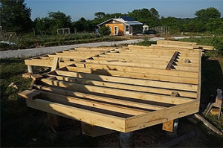
Рисунок 2.2 Деревянный каркас

    - оптимальное сечение деревянного бруса для изготовления обвязки составляет 20×25 сантиметров;
    - древесина обрабатывается антисептиком, верхние части свай покрываются мастикой, далее настилаются листы рубероида в два слоя;
    - на концах брусьев вырезаются соответствующие по размерам шипы и пазы;
    - подготовленный брус укладывается по периметру фундамента, углы стыкуются подготовленными шипами и пазами;
    - стыки по углам скрепляются гвоздями и усиливаются металлическими уголками соответствующих размеров;
    - обвязка к столбам фундамента крепится стальными винтами;
    - на нижнюю обвязку крепятся обработанные антисептиком доски, перекрывающие места стыковок брусьев.
- Монтаж чернового пола:
    - для изготовления чернового пола монтируются лаги из бруса сечением 10×15 сантиметров, уложенные с промежутками 0,6 метра. Крепление лаг к нижней обвязке выполняется саморезами и усиливается металлическими уголками;
    - в промежутках между лагами монтируется утеплитель, на который настилается пароизоляционная пленка;
    - черновой пол изготавливается из не обрезных досок, обработанных антисептиком;
    - доски прибиваются к обвязке гвоздями.
- Монтаж каркаса
    - для каркаса строения подготавливаются обработанные антисептиком доски шириной 10-20 сантиметров и толщиной 5 сантиметров;
    - по углам обвязки устанавливаются стойки высотой от 2,5 метра;
    - монтируются промежуточные стойки такой же высоты;
    - все стойки закрепляются стальными уголками и усиливаются укосинами;
    - закрепляется верхняя обвязка из бруса 20×25 сантиметров;
    - к верхней обвязке на саморезы крепятся балки потолка.

- Монтаж крыши:

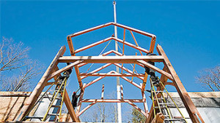
Рисунок 2.3 Монтаж крыши

На земле изготавливается стропильная система из бруса, которая закрепляется досками. Затем она укладывается на верхнюю обвязку с расчетом наличия выступа за пределы каркаса не менее 20-ти сантиметров. Крепление производится укосами на гвоздях, затем закрепляется коньковая доска и настилается обрешетка из тонких досок. На нее настилается слой рубероида в качестве гидроизоляции и кровельный материал по выбору застройщика.
5. Производится внутренняя теплоизоляция из каменной ваты и пенопласта, укладываемого с внешней стороны.
6. Внутренняя и внешняя отделка производится листовыми материалами по выбору застройщика.
Анализ всех расходов на строительство показывает, что самыми экономичными в строительстве домами являются именно каркасные деревянные дома. Большим плюсом их возведения является то, что материал для строительства каркасного дома вполне доступен и приемлем по цене, а скорость строительства намного выше, чем при возведении кирпичных или каменных домов.
Каркасное домостроение — прогрессивная строительная технология, опыт применения которой насчитывает более ста лет. Наиболее широкое распространение она получила в Северной Америке (США и Канада). По некоторым оценкам в этих странах до 80% частного малоэтажного жилья приходится на долю домов каркасной конструкции. Возможно, поэтому в нашей стране данная технология получила название «канадской».
Каркасные дома строят не только за океаном. Они весьма популярны в Германии (около 30% малоэтажной застройки) и других странах Западной Европе. Отсюда еще одно название: «немецкая технология». Каркасное домостроение пользуется большим спросом в Финляндии, климат которой близок к российскому, Швеции («финская» и «шведская» технологии) и Норвегии, что лишний раз подтверждает пригодность зданий этого типа к эксплуатации в самых разных климатических зонах.
В нашей стране коттеджи, построенные по каркасной технологии, обычно именуют каркасно-панельными или каркасно-щитовыми домами, реже — каркасно-деревянными. Невзирая на многообразие терминов, отличия между этими технологиями не являются принципиальными, а связаны, в основном, с производственными особенностями.
С некоторой долей условности можно сказать, что под канадской и финской технологиями обычно (но не всегда) понимается поэлементное строительство непосредственно на стройплощадке, а дома, возведенные по такой схеме, именуют каркасно-щитовыми. Сравнительно невысокая масса элементов, из которых собирается дом, во многих случаях позволяет отказаться от применения тяжелой техники.
Немецкая технология предполагает не только изготовление комплектующих, но и сборку крупных панелей стен (с оконными и дверными проемами) и кровли в условиях промышленного предприятия. Высокий уровень заводской готовности, достигающий 80-90%, и максимально возможная точность изготовления панелей обеспечивают быстроту и качество сборки дома, который в этом случае имеет все основания называться каркасно-панельным. Значительные габариты и вес панелей, скорее всего, потребуют применения подъемного крана.
Забегая вперед скажем, что панели изготавливаются в соответствии с индивидуальным проектом, поэтому аналогии с панельными «хрущебами» в данном случае совершенно неправомочны.
Конструктивная схема:
Основой стеновой конструкции, которая фактически представляет собой «слоеный пирог», служит жесткий и прочный каркас из специально высушенной (влажность не более 18%) древесины хвойных пород. Как правило, элементы каркаса обрабатывают специальными антисептическими (фунгицидными) препаратами, которые обеспечивают их долговременную защиту от гнили и плесени, а также антипиренами (противопожарная пропитка) повышающими огнестойкость древесины. Некоторые производители вместо традиционного деревянного бруса используют более современные материалы, например, брус и двутавровые балки из LVL (Laminated Veneer Lumber) - высокопрочного строительного материала, который фактически представляет собой многослойный клееный шпон.
С наружной стороны каркас стен обшивают плитами OSB(Oriented Strand Board) – прочного влагостойкого материала из прессованной ориентированной стружки, негорючими цементно-стружечными плитами (ЦСП) или плитами «Аквапанель наружная» (КНАУФ). Плиты закрывают паропроницаемой ветрозащитной мембраной поверх которой устраивают наружную отделку.
Изнутри каркас зашивается гипсокартонными листами (ГКЛ) или плитами OSB, по которым устраивают внутреннюю отделку (обои, окраска, плитка, декоративные штукатурки и т.д. и т.п.). Такие материалы, как вагонка или блокхаус успешно совмещают функции внутренней обшивки и отделки; в этом случае отпадает надобность в использовании ГКЛ. Пространство между наружной и внутренней обшивкой каркаса заполняют эффективным теплоизоляционным материалом в качестве которого чаще всего используют огнестойкие плиты из минерального (базальтового или стеклянного) волокна. Неотъемлемым элементом каркасной технологии является пароизоляция, которая располагается между утеплителем и внутренней обшивкой. Герметичный пароизоляционный слой предотвращает увлажнение утеплителя и деревянного каркаса, поэтому от качества его выполнения зависит эффективность теплоизоляции и срок службы элементов каркасной системы.
На начальном этапе каркасное домостроение было прерогативой плотницких бригад, которые возводили «канадские дома», что называется, «по месту». В последние десятилетия ситуация изменилась. «Шабашные» бригады, укомплектованные специалистами из ближнего зарубежья, по-прежнему не страдают от отсутствия работы, но значительная часть каркасных домов теперь выпускается на промышленных предприятиях, оснащенных достаточно современным оборудованием, что позволяет получать совершенно иной уровень качества.
В области промышленного производства каркасно-деревянных сооружений наиболее продвинутой является технология MiTek, разработанная компанией MITek Inc. USA. Данная технология представляет собой комплексное решение для автоматизированного проектирования и производства деревянных строительных конструкций различного назначения.
Программное обеспечение MiTek позволяет в кратчайшие сроки выполнить как полный расчет каркасного дома, так и расчеты отдельных конструкций (стропильные конструкции, балки перекрытий, стеновые панели, конструкции опалубки и т.п.). Помимо статического расчета и конструирования деревянных ферм программный комплекс выдает рабочую документацию в виде чертежей деревянных элементов, монтажных чертежей, соединений и т.д.
Наряду с программным обеспечением MiTek поставляет на рынок технологические линии для производства каркасных домов, а так же оборудование для производства отдельных позиций. Совместимость роботизированных модулей с программным комплексом MiTek позволяет передавать информацию о геометрии деревянных конструкций напрямую из программы, что полностью исключает вероятность ошибок, обусловленных пресловутым человеческим фактором, и обеспечивает исключительно высокую точность изготовления.
Преимущества:
В настоящее время каркасно-деревянные технологии представляются наиболее предпочтительным вариантом строительства жилья, предназначенного для постоянного проживания самодостаточных и вполне разумных граждан, относящих себя к среднему классу, но при этом не обремененных статусными предрассудками типа «каркас — это жилье Ниф-Нифа, а настоящий бизнесмен должен жить в доме из кирпича».
Еще раз напомним, что великое множество американских миллионеров (включая звезд Голливуда) проживает в каркасно-щитовых домах и совершенно не комплексуют по этому поводу.
С точки зрения экономики строительства преимущества «каркаса» более чем очевидны:
- очень высокая скорость возведения «коробки» здания;
- стоимость комплекта материалов и монтажа ощутимо (примерно в 1,5 раза) ниже,
- чем аналогичные показатели кирпичного, бревенчатого дома или брусового дома;
- гладкие и ровные внутренние и наружные поверхности исключают необходимость проведения штукатурных работ и других мокрых процессов, что значительно удешевляет и ускоряет отделку здания;
- каркасный дом во много раз легче кирпичного или рубленного, что позволяет использовать более экономичные мелко заглубленные фундаменты;
- полезная площадь дома выше, чем у аналогов из традиционных материалов за счет меньшей толщины стен;
- великое множество готовых апробированных проектов позволяет свести к минимуму затраты на услуги архитектора и проектировщика.
Некоторые производители указывают стоимость дома и сроки возведения без учета работ по устройству фундамента. Это совершенно нормальный маркетинговый ход, просто нужно понимать, что строительство дома в течение, допустим, одной-двух недель, предполагает наличие готового фундамента. По вполне понятным причинам вариант с установкой дома стоимостью более 1 млн руб. на цементнопесчаные блоки мы не рассматриваем.
Реальная раскладка по срокам может выглядеть, например, так. Прежде всего, нужно выбрать готовый или заказать индивидуальный проект, в максимальной степени отвечающий вашим предпочтениям. Выбор готового проекта — дело недолгое, а вот создание индивидуального проекта потребует намного больше времени. После этого в цехах предприятия в соответствии с утвержденным проектом начинается изготовление элементов конструкции каркасного дома. Одновременно на участке, отведенном под застройку, выполняются работы нулевого цикла, после завершения которых на объект доставляются изготовленные элементы конструкции и начинается их монтаж на готовом фундаменте.
Длительность полного цикла строительства зависит от сложности проекта, выбранных вариантов отделки и множества других факторов, но в большинстве случаев продолжительность работ составляет от двух-трех месяцев до полугода. Следует отметить, что отсутствие мокрых процессов позволяет выполнять строительство коробки и отделку при отрицательных температурах (устройство фундамента желательно завершить до наступления холодов).
Эстетика каркасного домостроения:
С позиций архитектуры, дизайна и естественного стремления всякого застройщика построить дом, которого нет ни у кого, каркасные технологии открывают ничем не ограниченное поле деятельности. Возможна практически любая внешняя отделка под дерево, кирпич, дикий камень, а также штукатурка, сайдинг и т.п., поэтому даже дома, построенные по одному проекту, могут выглядеть настолько по-разному, что стороннему наблюдателю никогда не придет в голову мысль о близком родстве этих сооружений. Готовый проект — вариант очень выгодный, но совершенно не обязательный.
Современные технологии проектирования и производства каркасно-щитовых домов позволяют реализовывать самые смелые замыслы архитекторов. Впрочем, даже в достаточно отдаленные времена каркасное домостроение позволяло создавать истинные шедевры архитектуры. Наглядным подтверждением этого утверждения могут служить сохранившиеся до нашего времени американские особняки в викторианском стиле, значительная часть которых построена именно по каркасно-щитовой технологии.
Не существует ограничений и на выбор внутренней отделки: обои, окраска, вагонка, керамическая плитка и разного рода панели, - вот далеко не полный перечень отделочных материалов, применяемых в каркасном домостроении. При этом каркасно-щитовые конструкции не подвержены усадке, поэтому к отделочным работам можно приступать сразу после завершения монтажа «коробки». Еще одно преимущество заключается в том, что все инженерные коммуникации (отопление, водопровод, канализация, электропроводка и т.п.) обычно устраивают внутри стен.
Эксплуатация:
С эксплуатационной точки зрения огромным достоинством современных каркасных домов является их высокая энергоэффективность. Правильно спроектированный и построенный каркасный дом работает подобно гигантскому термосу: он прекрасно удерживает тепло, крайне медленно (всего на несколько градусов в сутки) выстывает даже в самые сильные морозы, а и в летнюю жару внутри такого дома длительное время сохраняется комфортная температура, что обеспечивает огромную экономию на кондиционировании.
При надлежащем уходе каркасно-щитовой дом (опять же: правильно спроектированный и правильно построенный из качественных материалов) прослужит не менее полувека, а скорее всего и гораздо дольше.

2.2 Подсчет объемов работ и определение продолжительности монтажа

Исходные данные и характеристики объекта:
- Объект строительства расположен в городе Атбасар.
- Тип грунта на строительстве суглинок.
- Толщина растительного слоя 0,1 м.
- Уровень грунтовых вод 4,5 м, воды не напорные и не агрессивные по отношению к бетону.
- Сейсмичность района 6 баллов.
- Горных выработок и вечномёрзлых грунтов в районе строительства нет.
- Класс здания II
- Степень огнестойкости V
- Степень долговечности II
- Здание имеет в плане прямоугольную форму, с размерами в осях 1-2: 6 метров, в осях А-В: 5 метров.
- Здание одноэтажное, высота этажа 2,8 метра.
- Фундамент выполнен из винтовых свай; нижняя и верхняя обвязки, а также каркас — из бруса размером 20 см х 25 см; в качестве отделки используются плиты OSB; в качестве утеплителя – каменная вата.
- Здание имеет каркасно-рамочную конструкцию. Каркас выполнен из досок шириной 10-20 сантиметров и толщиной 5 см.
- Перекрытие изготавливается из не обрезных досок 22×10 сантиметров, обработанных антисептиком; монтируются лаги из бруса сечением 10×15 сантиметров, уложенные с промежутками 0,6 метра.
- В здании запроектирована не мансардная двускатная крыша.
- Окна ПВХ с тройным остеклением - 3 типоразмеров: 1,8 х 1,4 метра, 0,9 х 1,4 метра, 1200 х 1400 метра.
- Двери входные - 1 типоразмера 1,0 х 2,1 метра щитовой конструкции.
- Внутренние двери - 3 типоразмеров 2,1 х 1 метр, 2,1 х 0,9 метра, 2,1 х 0,7 метра щитовой конструкции.
- Виды полов - линолеум, плитка керамическая.
- Внутренняя и внешняя отделка производится листовыми материалами Строительный объём здания – 141,6 м3.
- Площадь здания – 30 м2.
На основании исходных данных составляется ведомость подсчета объемов работ, представленная в таблице 2.1.
Таблица 2.1 – Ведомость подсчета объемов работ.
Наименование работ | Ед.  изм | Кол-во. | Формула, эскиз.
1 | 2 | 3 | 4
Гидроизоляция под обвязку фундамента  F_{0.3}=0,3⋅(6+6+5+5+6+5)=9,9 м² | м² | 9,9 | F_{гид}= а∙b
Обвязка фундамента брусом размерами 145 х 45  l=3*2+3*2+3*2+0,91*2+2,615+2,615+2,74+2,74=30,53 м  V=1,45 х 0,45 х 30,53=34,7 | м³ | 34,7 | V= l∙а∙b
Установка основных стоек  l=2,815*4+3,015*4+3,015*2+3,015*27+1,035*3 | м | 113,86 | Согласно спецификации проекта
Обвязка каркаса  l=3*2+3*2+3*2+0,91*2+2,615+2,615+2,74+2,74=30,53  V=1,45 х 0,45 х 30,53=19,92 | м³ | 19,92 | V= l∙а∙b
Установка промежуточных стоек  l=2,2*8+2,1*8=34,4 | м | 34,4 | Согласно спецификации проекта
Заполнение оконных проёмов  F_{ок}=1,8*1,4+0,9*1,4+1,2*1,4=5,46 | м² | 5,46 | F_{ок}= а⋅h⋅n
Заполнение дверных проёмов  F_{дв}=1,0*2,1*2+2,1*0,9+2,1*0,7=7,56 | м² | 7,56 | F_{дв}= а⋅h⋅n
Монтаж балок по перекрытиям  l=1,24*2+,64*1+1,04*1+1*1+1,24*2+0,64+1,04=9,32 | м | 9,32 | Согласно спецификации проекта
Устройство стоек кровли  l=1,72*4+1,345*4+0,97*4+0,595*4+0,555*4=20,74 м | м | 20,74 | Согласно спецификации проекта
Устройство прогонов кровли  l=6*5*2+6=66 м | м | 66 | Согласно спецификации проекта
Устройство стропил  l =17*3,1*2=105,4 | м | 105,4 | 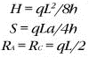
Устройство обрешётки  l = (9*3,1)*2 | м | 55,8
Устройство кровли  S_{кр}=3,1*6*2=37,2 | м² | 37,2 | F_{кр}= а⋅b
Устройство полов:  Устройство оснований:  Fосн=24,06  Устройство гидроизоляции:  Fгид=24,06  Устройство керамической плитки:  Fкер. пл. =53,27  Устройство линолеумного покрытия:  Fлин. =5,21+5,02+10,56=20,79 | м²  м²  м²  м² | 24,06  24,06  3,27  20,79 | Согласно спецификации проекта
Отделка потолков под окраску  Fотдел. =24,06 | м² | 24,06 | Согласно спецификации проекта

2.3 Выбор необходимых машин, оборудования, инструмента и трудовых ресурсов для монтажа каркасного малоэтажного деревянного дома

Для изготовления и монтажа деревянного малоэтажного здания необходим набор инструментов и приспособлений для каркасного строительства (см. рисунок 2.4), а именно:
- Разметочные и измерительные приспособления: рулетка для монтажных работ и замера доски, уголки для прямых углов, строительные линейки, мелки и карандаши для разметки засечек, пометок на обшивке и строении каркаса, шнур-маркер и водные уровни;
- Инструменты для возведения каркаса: ножовки и пилы для обрезания доски, топор для выравнивания и сборки каркаса, молотки для забивания гвоздей и гвоздодёр для их извлечения;
- Инструменты для прокладки фундамента: штыковые лопаты для подготовки траншей, совковые для выравнивания участка строительства и земельных работ, вёдра для транспортировки песка, земли, цемента, воды. Также пригодятся несколько тачек для перевозки и бетономешалка для раствора, плоскогубцы и кусачки для гибки проволоки;
- Леса, лестницы, стремянки. Пригодятся любой величины, как для внутренних, так и уличных работ. Можно самостоятельно сколотить несколько деревянных козлов, но все же без легкой стремянки вам не обойтись;
- Инструменты для отделки: крупный канцелярский нож для нарезания плёнки и гипсокартона, пистолет для монтажной пены, строительный степлер для нашивки пароизоляции и ветрозащиты, отвертки, строительный скотч для обработки стыков и швов.

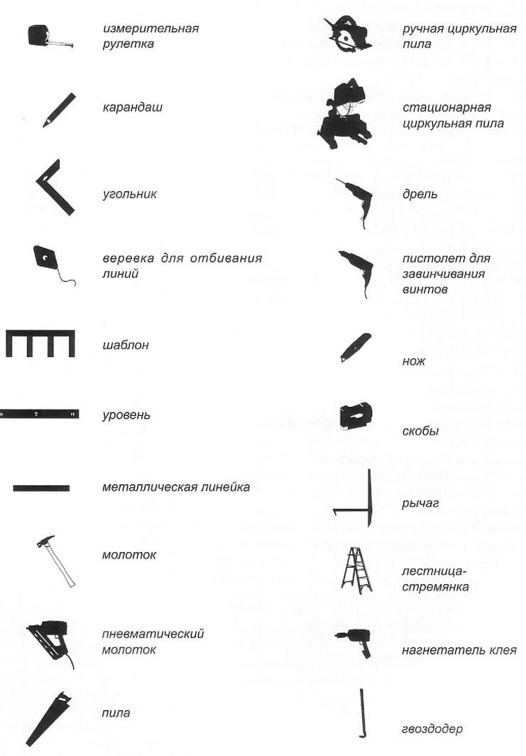
Рисунок 2.4 Набор инструментов для каркасного строительства

Кроме ручного инструмента в каркасных работах необходимы также электроинструменты для каркасного строительства:
- Перфоратор. Пригодится для проделки отверстий под болты и для работы с фундаментом;
- Электродрель. Необходима для высверливания дыр в каркасе для резьбовых шпилек;
- Шуруповёрт. Нужен для закручивания саморезов при крепеже OSB плит, вагонки и гипсокартона;
- Электролобзик. Пригодится для подгонки и установки стропильной системы крыши, а также иных тонких работ;
- Дисковая электропила. Необходима для нарезки досок при установке каркаса;
- Электрорубанок. Нужен для коррекции неровностей доски, если возникнет такая надобность, а также для стыковки элементов каркаса;
- Шлифмашинка (болгарка). Нужна при работе с плиткой, камнем, арматурой и бетоном;
- Пневмомолоток с компрессором. Поскольку весь каркас фиксируется с помощью гвоздей, то наличие такого недешёвого инструмента поможет ускорить и облегчить процесс установки, продуктивность труда которого просто зашкаливает.

2.4 Выводы по главе

Надежность и срок службы дома зависит от качества материалов и конструктивной схемы каркаса. На качество каркаса значительный эффект оказывает способ соединения его блоков и степень его защиты от разрушительных воздействий. Каркасная схема зависит от конкретной технологии. Обычно каркасная схема представляет собой прочную клеточную конструкцию.
Для сооружения каркаса, как правило, используют наиболее экономичные стройматериалы, такие как брус или обрезная доска. Ширина проемов у такого каркаса будет составлять три-четыре метра. При необходимости увеличить ширину проемов для изготовления каркаса рекомендуется использовать клееный брус. Каркасные строения практически не склонны к усадке, что дает возможность возводить их в любой сезон и буквально через неделю можно начинать отделку дома.
Каркас надо изготавливать из высушенной древесины, чтобы со временем каркас не искривился, и не начались процессы гниения. Более надежные и высококачественные каркасы сооружают из клееной древесины, хотя они много дороже, чем из обычной древесины. Стройматериалы, из которых делают каркасы, должны быть основательно обработаны составами, предотвращающими гниение, образование плесени и грибка, повышающими огнестойкость, это увеличит долговечность и надежность строения.
При сборке каркасного дома очень важно подобрать высококачественный утеплитель. Он должен быть устойчивым к влаге, гниению и грызунам, обладать гибкостью и упругостью, не поддаваться деформации и усадке в течение всего срока службы.
Общеизвестно, что несущие стены в кирпичных и крупнопанельных домах располагаются снаружи и внутри здания. Это в свою очередь жестко закрепляет запроектированные планировочные решения и не позволяет изменять количество и расположение комнат ни в процессе строительства, ни тем более во время эксплуатации квартиры. В то же время, согласно данным специалистов, эффективность использования кирпича для возведения несущих стен по прочностным характеристикам ограничивается высотой в пять этажей. Для усиления несущих кирпичных стен в многоэтажных домах удельный расход стальной арматуры на квадратный метр площади увеличивается более чем в 3 раза. При этом, например, керамический кирпич и бетонные панели, которые широко применяются в стеновых конструкциях, обладают достаточно низкими теплотехническими характеристиками, что вынуждает в дополнение к ним использовать эффективный утеплитель.
Также немаловажным является и тот факт, что практически все ранее применяемые конструктивные схемы возведения жилья имеют высокую материало- и энергоемкость в строительстве и эксплуатации.
Тем не менее, несмотря на невысокие потребительские качества, именно такое жилье составляет почти 75% всего объема жилищного строительства.
Также одновременно с сокращением бюджетного финансирования жилищного строительства произошла переориентация на конкретных заказчиков, что существенно ужесточило требования к потребительским качествам массового жилья. При этом требования повысились не только по планировочным решениям, отделке помещений, качеству применяемых материалов и оборудования, но и к архитектурной выразительности всего жилого комплекса.
Для того чтобы массовое жилье отвечало современным требованиям и в то же время было доступным, в первую очередь потребовалось снизить его себестоимость за счет материалоемкости остова здания, а также за счет применения современной конструктивной системы с использованием передовых отечественных технологий и эффективных отечественных стройматериалов.
Сегодня для достижения этих целей практически во всех развитых странах в жилищном строительстве используют каркасные системы.

Глава 3. РАЗРАБОТКА РЕКОМЕНДАЦИЙ ПО МОНТАЖУ КАРКАСНОГО МАЛОЭТАЖНОГО ДЕРЕВЯННОГО ДОМА

3.1 Составление основных таблиц для разработки технологической карты на монтаж каркасного малоэтажного деревянного дома.

При разработке технологической карты разработана на монтаж каркасного малоэтажного деревянного дома. Место строительства - город Атбасар. Калькуляция трудовых затрат составлена на основании ЕНиР сборник Е40 «Деревянные конструкции и детали» и сборник 6 «Столярные и плотничные работы» по единичным расценкам и нормам времени и представлена в таблице 3.1.
Таблица 3.1
Калькуляция трудовых затрат
№  п/п | Наименование работ | Ед.  изм. | Кол-во | Нвр. на  ед. изм. | Нвр. общая  чел/дн
1 | 2 | 3 | 4 | 5 | 6
1 | Гидроизоляция под обвязку фундамента | м² | 9,9 | 0,858 | 8,49
2 | Обвязка фундамента брусом размерами 145 х 45 | м³ | 34,7 | 0,18 | 6,3
3 | Установка основных стоек | 100м | 1,1386 | 42 | 47,46
4 | Обвязка каркаса | 100 м² | 0,44 | 11 | 4,84
5 | Установка промежуточных стоек | 100 м | 0,34 | 42 | 14,28
6 | Заполнение дверных и оконных проёмов | м² | 0,13 | 10,5 | 1,37
7 | Монтаж балок по перекрытиям | м² | 4,19 | 0,27 | 1,13
8 | Устройство прогонов кровли | м | 66 | 0,19 | 12,54
9 | Устройство стропил | м | 105,4 | 1,13 | 119,1
10 | Устройство обрешётки | м | 55,8 | 0,89 | 49,7
11 | Устройство кровли | м² | 37,2 | 0,42 | 15,62
12 | Устройство гидроизоляции полов | м² | 24,06 | 0,03 | 0,72
13 | Устройство полов из керамической плитки | м² | 24,06 | 0,089 | 2,14
14 | Устройство полов из линолеумного покрытия | м² | 24,06 | 0,084 | 2,02
15 | Отделка потолков под окраску | м² | 24,06 | 0,08 | 1,92
 |  |  |  | Итого: | 287,63
Работы производятся в 1 смены, в летнее время. Общая трудоемкость составляет 287,63 чел-дн.

3.2 Разработка технологической карты на монтаж каркасного малоэтажного деревянного дома

Для строительства требуется выбрать оптимальную почву и уровень расположения грунтовых вод, учесть все климатические особенности места и расположение коммуникационных систем. После этого можно производить разметку и закладку подходящего фундамента. При монтаже деревянного каркаса в фундамент укладываются два венца из обработанного бруса на которые монтируется деревянный каркас
Для того чтобы обустроить каркасный дом недорого, в качестве основного материала стоит выбрать древесину. За счет этого стены здания хорошо держат тепло. К тому же, сборка дома не занимает много времени. Как понятно из названия, технология заключается в формировании некоего каркаса из дерева (досок или бруса) или металла, с постепенной поэтапной обшивкой его слоями из пленок, мембран, утеплителей и пр. Такая многослойная конструкция стен позволяет добиться хороших тепловых характеристик при достаточно тонких стенах. Утепление каркасного дома, как мы написали выше, лучше делать двух видов. Изнутри утепляем дом минеральной ватой, а снаружи – листами пенопласта. Листы пенопласта позволят улучшить звукоизоляции, они являются отличной ветрозащитой и при снижении свойств минеральной ваты со временем (такое может произойти при попадании влаги или росы внутрь стен) позволят сохранить тепловые характеристики дома.
Гидроизоляция необходима для защиты утеплителя от влаги, которая поступает снаружи в виде осадков. Ее необходимо укладывать внахлест, фиксируя специальной липкой лентой для утеплителя. Это позволить сделать 100-процентную защиту от воды. Пароизоляция фиксируется с внутренней стороны стены, и позволяет стенам «дышать». Капельки влаги, которые могут конденсироваться в стене, спокойно выводятся в комнаты, благодаря чему утеплитель служит гораздо дольше. При использовании качественных мембран, риск образования грибка на стенах, черных пятен плесени и других побочных эффектах герметичных стен снижается до минимума. А устройство правильной вентиляции каркасного дома полностью убирает эти риски. Листы ОСБ прибиваются поверх всей конструкции, и являются основой, к которой будут крепиться отделочные материалы. Прежде чем ставить каркас, необходимо выполнить устройство обвязки. Всего у каждого дома 2 вида обвязки – верхняя и нижняя. Обвязочные доски или брус скрепляют всю конструкцию стен между собой. Устройство нижней обвязки начинаем с гидроизоляции фундамента. То есть на фундамент кладем пленку, и уже сверху на ней располагаем обвязочные доски. Крепим их с помощью анкерных болтов, заранее утопленных в не застывшем фундаменте.
Каждый этап работ можно выполнять своими руками благодаря легкости строительного материала. Технология достаточно проста, а начинать ее необходимо со строительства каркаса.
Как и любое другое строительство, каркасный дом начинается с возведения фундамента. Фундамент может быть: ленточный, столбчатый, свайный. Остальные виды мы рассматривать не будем, так как они используются крайне редко. В чем суть этих фундаментов? Ленточный представляет собой монолитный фундамент из бетона, который в жидком состоянии заливают под несущие внешние и внутренние стены. Для этого необходимо нанести разметку с помощью кольев и веревки, пометить места будущих стен, вырыть траншеи своими руками или экскаватором (минитрактором). В траншею установить опалубку, которая может быть съемной, несъемной, приобретенной в магазине, взятой в аренду или сколоченной из досок или фанеры своими руками. Готовую опалубку гидроизолируем обычной пленкой изнутри и заливаем цементную смесь для ленточного фундамента. Когда она застынет, необходимо снять опалубку и проверить геометрию. При перепадах по высоте –нанести дополнительный слой цемента для выравнивания. Столбчатый фундамент представляет собой столбы, которые устанавливаются в определенных местах: по углам, в местах перекрытия, на расстоянии друг от друга не более 2-2,5 метров. Столбы могут быть заливные из цемента или сборные из блоков. Заливные делаются также, как при ленточном фундаменте, только вырываются не траншеи, а ямы, в которые устанавливается опалубка квадратной или прямоугольной формы. Опалубка также гидроизолируется. Свайный фундамент напоминает столбчатый, однако роль столбов играют сваи. Они вгоняются в землю в тех же местах, где бы находились и столбы. И несут такую же опорную функцию. Сваи могут применяться на сложных почвах – глинистых, например. После установки свай необходимо тщательно проверить геометрию. Винтовые сваи могут быть отрегулированы по высоте.
На втором этапе строительства мы строим каркас будущего дома. Для этого берем брус 150, так как утеплитель лучше всего использовать 150 мм, и он как раз идеально вписывается между брусом данного размера.
Каркас начинаем с устройства угловых стоек. Их роль выполняет брус 100×100 мм или 150х150мм или доска 150х50 мм. Угловые стойки должны быть жестко фиксированы с помощью металлических уголков, и обязательно подкосов. Между угловыми стойками на расстоянии метра-полтора должны располагаться простые вертикальные стойки. Все вертикальные стойки друг с другом скрепляют горизонтальные перемычки из бруса. При строительстве каркаса здания не забывайте делать проемы под окна. Их необходимо укреплять ригелями, принимающими нагрузку и равномерно распределяющими ее к фундаменту. Еще во время проектирования вашего дома вы должны были определиться, какой тип крыши будет венчать вашу постройку. Чаще всего для каркасных домов выбирают двускатную кровлю, однако и односкатные пользуются спросом благодаря легкости монтажа своими руками, простоте конструкции и более низкой цене. Устройство кровли начинается со стропильной системы. Стропильная система – это основной каркас крыши. Когда выполнен каркас кровли, необходимо его утеплить. Начинка крыши состоит практически из таких же слоев, как и стена. Снаружи выполняем утепление крыши листами пенопласта или минеральной ватой, укладываем гидроизоляцию, которую фиксируем обрешеткой. Изнутри мы кладем слой минеральной ваты или пенопласта, если помещение в мансарде не будет жилым. Фиксируем слой пароизоляции и закрываем все щитами ОСБ. Покрываем крышу кровельными материалами в зависимости от уклона ската и собственных предпочтений. Помните о том, что мягкая кровля, которая стала очень популярна в последнее время, укладывается только на плоскость, поэтому обрешетку необходимо дополнить ОСБ-плитами. При этом угол наклона может быть небольшим – от 5 градусов. На первом этаже чаще всего устраивают полы по грунту. Что это значит? Технология заключается в следующем. Убираем первоначально плодородный слой грунта, и на его место засыпаем слой гравия. Он необходим для дренажа, так как влага будет просачиваться внутрь и меньше контактировать с цементной стяжкой. По грунту делаем слой песка в 30-50 см в зависимости от высоты вашего фундамента. Проводить утрамбовку своими руками или с помощью техники. В результате слой песка должен располагаться на 5 см ниже уровня фундамента, чтобы избежать мостика холода и промерзания по углам. Далее мы выполняем черновую стяжку, используя жидкий цемент. Если вы берете цемент чуть более жидкий, чем для устройства фундамента, вам не придется ровнять его инструментами, так как под действием силы тяжести цемент сам равномерно распределиться по земле. Самое главное – чтобы земля была ровной, иначе жидкий цемент стечет в одно место.
Когда черновая стяжка высохнет, можно продолжать устройство пола. Для этого выполняем гидроизоляцию пленкой, поверх которой раскладываем утеплитель для пола. Поверх утеплителя используя сетку можно закрепить трубы теплого пола (жидкого или электрического). И залить чистовую стяжку.
До начала монтажа необходимо: ознакомить бригаду монтажников с проектом производства работ и технологической картой, провести инструктаж рабочих по технике безопасности;
выполнить планировку участка строительства с устройством водоотвода;
сделать разбивку и закрепить оси здания, вынести высотные отметки;
устроить основание под плиты пола и песчаную подготовку под фундаментные подушки;
доставить в зону монтажа конструкции и материалы.
Планировку и трамбование грунта следует производить механизированным способом с применением бульдозера и пневмотрамбовок.
Незначительные объемы таких работ (при соответствующем обосновании) допускается выполнять вручную.
С целью сокращения объема (в идеальном случае - ликвидации) этих работ рекомендуется выбирать для установки склада площадки с незначительными уклоном (до 5 %) и неровностями.
Разбивку осей здания и вынос высотных отметок производят при помощи геодезических инструментов.
Закрепление осей здания осуществляется путем выноса отметок на обноску и последующего провешивания.
Далее следует возведение каркаса и его наружная обшивка. Во время монтажа обшивки устанавливаются окна и двери. Благодаря тому, что дом не деформируется и не усаживается монтаж окон можно осуществлять непосредственно во время строительства.
Следующий этап – возведение внутренних стен, то есть когда весь каркас собран и обшит, собираются внутренние перегородки, обустраиваются полы и потолки, проводятся коммуникации. В последнюю очередь монтируется крыша и производится внутренняя и внешняя отделка помещения.
Операционный контроль.
Операционный контроль при изготовлении домостроительной продукции заключается в регулярном контроле параметров изготовляемой продукции (деталей и изделий) и технологических операций в процессе их выполнения. Операционный контроль должен выполняться в соответствии с программой (см.таблица 3.2).
При строительстве малоэтажного деревянного дома предусмотрен периодический контроль параметров продукции, изготовляемой на конкретной операции. Этот контроль осуществляется непосредственным исполнителем этой операции в основном в следующей последовательности: в начале выполнения операции, т. е. при настройке оборудования, затем через каждые два-три часа работы и после каждой смены режущего инструмента или любого изменения режима операции. Кроме этого операционный контроль осуществляется в форме летучего контроля, выполняемого контролирующим лицом (бригадиром) в любое время смены.
Таблица 3.2
Операционный контроль качества
Контролируемые операции | Состав и средства контроля | Документация
1 | 2 | 3
Подготовительные работы | Проверить:  — качество поверхности, точность геометрических параметров;  — правильность разбивки осей;  — смещение направляющих от разбивочных осей;  — расстояние между осями стоек. | Общий журнал работ
Монтаж каркаса здания | Контролировать:  — правильность стыковки, величину нахлеста листа обшивки на стойку;  — расстояние между деталями крепления направляющих к несущим конструкциям;  — зазоры между плитами, а также между ними и элементами каркаса;  — размеры шва между стыкуемыми  листами;  — углубление головки винта или шурупа в обшивку каркаса;  — уступ между смежными листами  вдоль шва. | Общий журнал работ
Приемка законченных работ | Проверить:  — соответствие фактического положения смонтированных каркасно-обшивных перегородок;  — надежность крепления;  — качество поверхности. | Акт приемки выполненных работ
Контрольно-измерительный инструмент | Отвес строительный ГОСТ 7948-80  Угольник 500×700мм деревянный ТУ 22-3949-77  Рулетка металлическая ГОСТ 7502-80*  Линейка ГОСТ 427-75* металлическая  Уровень ГОСТ 9416-76

Операционный контроль осуществляют:
Бригадир (каменщики) – постоянно в процессе выполнения работ;
Мастер (прораб) – периодически в течение смены и при приемке выполненных работ.
Техника безопасности. Согласно правилам техники безопасности, ручной инструмент должен быть правильно и надёжно закреплён на рукоятках.
Точить инструмент на абразивных станках можно только в защитных очках.
Корпус электроинструмента заземляют. Электропровод изолируют, предохраняя от повреждений подвеской или прокладкой его в коробе.
При сборке стен подмости устраивают через каждые 1,2 метра по высоте. Укладка верхней обвязки и балок перекрытия допускается после того, как стойки или рамы каркаса укреплены подкосами в двух взаимно перпендикулярных направлениях. До начала монтажа каркаса второго этажа надо укрепить раскосами жёсткости все стойки первого этажа.
Балки междуэтажных и чердачных перекрытий, элементы потолков и накат укладывают с подмостей. Для монтажа перегородок, стропильных конструкций и других частей зданий с перекрытиями по балкам последних укладывают настил шириной не менее 0,7 метра, укрепляя щиты на опорах. Хождение рабочих и размещение материалов на подшивке, прибитый снизу к балкам, или по накату, уложенному на черепные бруски, запрещается.
Рабочие, занятые на антисептировании конструкций, обеспечиваются спецодеждой и защитными приспособлениями. После работы инструменты и приспособления надо промыть. Антисептирование проводят только на специально предназначенных площадках; по окончании работ место, где оно проводилось, очищают. Рабочие тщательно обмывают открытые части тела водой с мылом.
Курение разрешается только в специально отведённых местах, где устанавливаются бочки с водой или урны.
Лесные и другие материалы надо складировать в соответствии со стройгенпланом, не загромождая дорог и проездов. Штабеля лесных материалов должны быть удалены от временных зданий и сооружений: круглые материалы – на расстоянии не менее 15 метров, пиленые – 30 метров.
С территории склада лесных материалов следует снять дёрн и периодически очищать её от коры и щепы.
Пространство под полами в зданиях тщательно очищают от стружки, щепы и опилок.
Разводить костры на территории строительства запрещается
Охрана окружающей среды. При организации строительной площадки необходимо осуществлять мероприятия по охране окружающей природной среды: по предотвращению загрязнения воздуха, воды, почвы, сохранению древесно-кустарниковой растительности, обеспечению рекультивации земель.
На территории строительной площадки не допускается уничтожение древесно-кустарниковой растительности и засыпка грунтом стволов растущих деревьев, выпуск воды со строительной площадки на склоны без надлежащей защиты от размыва.
При выполнении планировочных работ почвенный растительный слой, пригодный для использования, должен сниматься и складироваться в специальных местах.
Временные автодороги и другие подъездные пути не должны устраиваться в местах сельскохозяйственных угодий.
При производстве строительно-монтажных работ на заселенные территории должны соблюдаться требования по предотвращению запыленности и загазованности воздуха.
Не допускается сбрасывание мусора и отходов строительства с этажей здания без устройств лотков и бункеров накопителей.
При устройстве работ по искусственному закреплению грунтов в проектах должны предусматриваться меры по предотвращению загрязнения грунтовых вод нижних горизонтов.
Производственные и бытовые стоки, образовавшиеся на строительной площадке должны очищаться и обезвреживаться.

3.3 Разработка рекомендаций на монтаж каркасного малоэтажного деревянного дома

Возведение жилых построек с деревянным каркасом обладает своей давней историей — в частности, имеет широкое распространение строительство таких домов в странах Юго-Восточной Азии, странах Северной Америки и Скандинавии. Последнее время они становятся популярными в странах СНГ. Это связывают с возникновением современных утеплителей и различных стеновых облицовочных материалов.
Разнообразие технологий возведения каркасных жилищ, которые представлены на рынке, достаточно велико. Это связано с тем, что подобной технологии характерны различного рода инженерные решения и она легко адаптируется для любых нужд.
Каркасные жилища несомненно считаются самыми надежными, экономичными, теплыми и энергоэффективными из всех известных в наше время.
Данная технология требует от застройщиков тщательного изучения, но увы, не все относятся к ней с должным уровнем ответственности к соблюдению требований к возведению каркасных строений. Она часто нарушается, из-за уклона в пользу удобств строителей, а иногда попросту из-за того, что они недостаточно изучили ее.
Строительный процесс происходит достаточно просто. На площадку привозят предварительно заготовленные элементы будущего жилища. Благодаря легкости конструкции подобный способ не нуждается в использовании дорогой техники.
Если основание для каркасного дома готово работы выполняются в следующем порядке:
- Монтаж и закрепление нижней обвязки. Брус закрепляется при помощи анкеров непосредственно к фундаменту.
- Установка пола, заранее осуществляется гидроизоляция, далее укладываются половые СИП – панели толщиной до 20 см на ленту основания, при соблюдении технологии, что пролет не может быть больше 5-6 м.
- Выставляется угол, после чего устанавливаются и закрепляются стеновые панели.
- Устанавливаются несущие стены.
- Кладется перекрытие.
- Устанавливается система кровли и проводятся требуемые работы по отделке.
Строительство каркасных жилищ связано с использованием каркасных конструкций из дерева и металла. Металлический каркас стоит гораздо дороже, что сказывается на его популярности. Деревянный каркас преимущественно делают из древесины дуба.

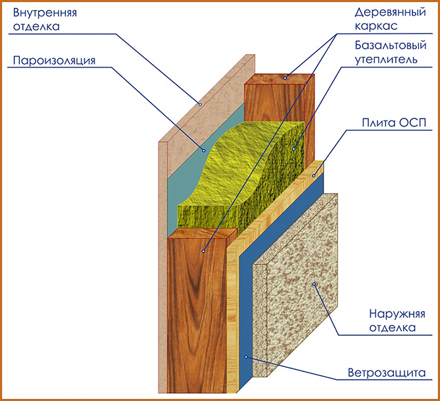
Рисунок 3.1 Схема строения стены каркасного дома

Естественно, что утеплитель логично монтировать в щели между стен. Если не раскрепить дом раскосами внешние нагрузки будут способствовать возникновению перекосов и дальнейшему разрушению. Каркас с внешней стороны обшивается при помощи досок. Следует помнить, что древесина за год набухает либо рассыхается из-за влияния природных факторов.
Модернизированные технологии возведения каркасников превосходят кирпичные и бетонные дома в таких показателях как: надежность, прочность и долговечность.
- Быстровозводимость и довольно невысокая цена строительного процесса.
- Небольшая вероятность повреждений жилища от конструктивных ошибок или грунтовых особенностей. Большой вес стен из камня способствует их разрушительному влиянию.
- Все сезонность отделочных работ.
- Относительная легкость конструкций.
- Пожароустойчивость. Применяя новые невоспламеняемые материалы, каркасные строения обладают более высоким уровнем пожарной безопасности, чем бетонные или каменные.
- «Дышащее помещение». При надлежащем планировании подобного здания, использовав современные паропроницаемые материалы внешней обшивки и качественного утеплителя, является допустимым создание паропроницаемых стен.
Узлы деревянного каркасного дома Существуют узлы систем перекрытия, крыши и стен. Они подразделяются на подузлы.

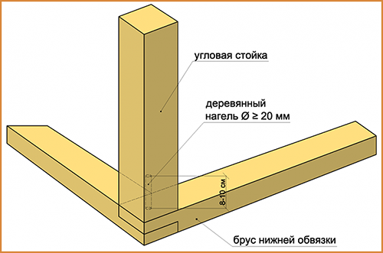
Рисунок 3.2 Схематичный пример деревянного узла

Узел нижней обвязки является местом крепежа брусьев обвязки к основанию. Стыки делаются посредством применения болтов, хомутов либо иных средств.
Еще одним конструктивным узлом нижней обвязки считается стык брусьев друг с другом в углу.

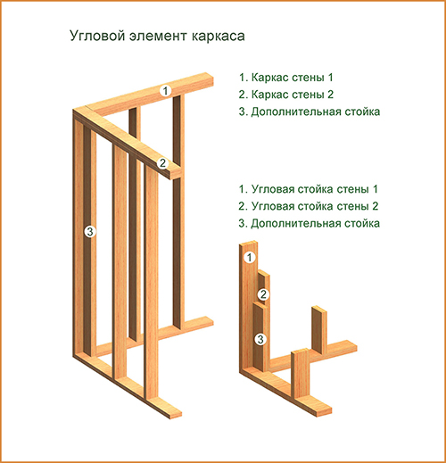
Рисунок 3.3 Стык брусьев

В процессе создания каркасного жилища вначале ставятся угловые вертикальные опоры, за ними – промежуточные. Тут выделяются такие узлы: места стыковки вертикальных стоек в углах верхней и нижней обвязок и стыковка стоек с обвязочными балками.

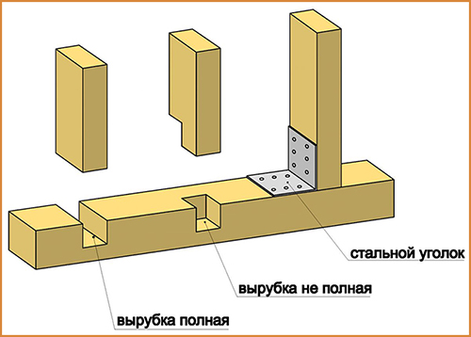
Рисунок 3.4 Стыковка брусьев

Стропильная система включает:
- Узел опирания стропил на коньковый прогон;
- Узел опирания стропил на мауэрлат;
- Стыковка стропил с ригелем и остальными распорками;
- Стыковка стропил с брусками контробрешетки;
- Стыковка обрешетки и контробрешетки.
Фундамент для каркасного дома Основание у каркасного строения может быть любым. Главное, чтобы сама конструкция возводилась в согласии с той грунтовой почвой, где находится жилище и имела необходимую прочность.
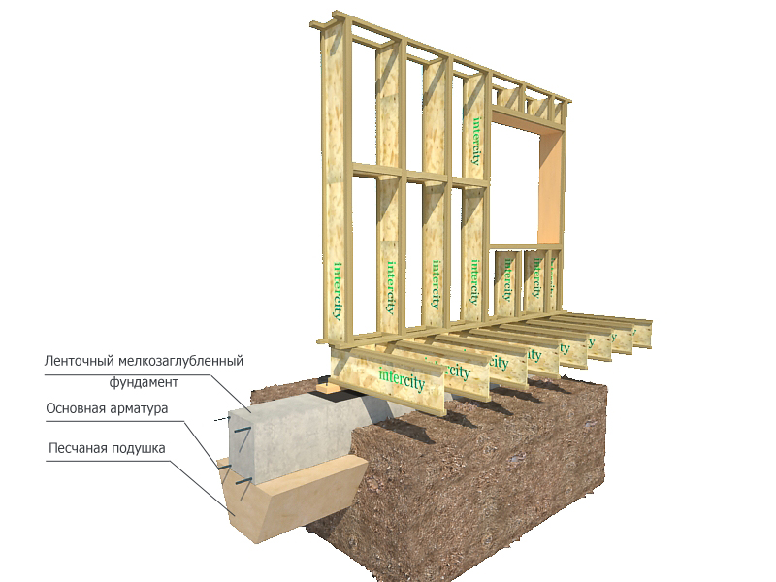
Рисунок 3.5 Ленточный фундамент

Если используется ленточное основание, то следует помнить про то, что центральные перегородки «стоят» на ленте фундамента, а не находятся в «висячем состоянии».

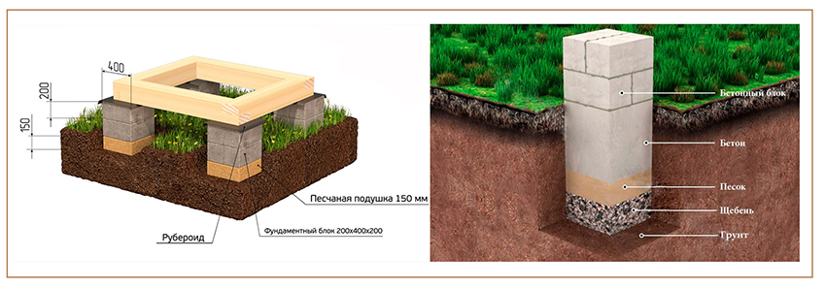
Рисунок 3.6 Столбчатое основание

Аналогично и со столбчатым основанием. Проектировка дома должна происходить так, чтобы стыковка перегородки и стены находилась на опоре, но не вдоль промежутков.
Устройство каркаса каркасного дома Каркас жилища делается из любого материала: металл, облегченное дерево, массивное дерево и др.

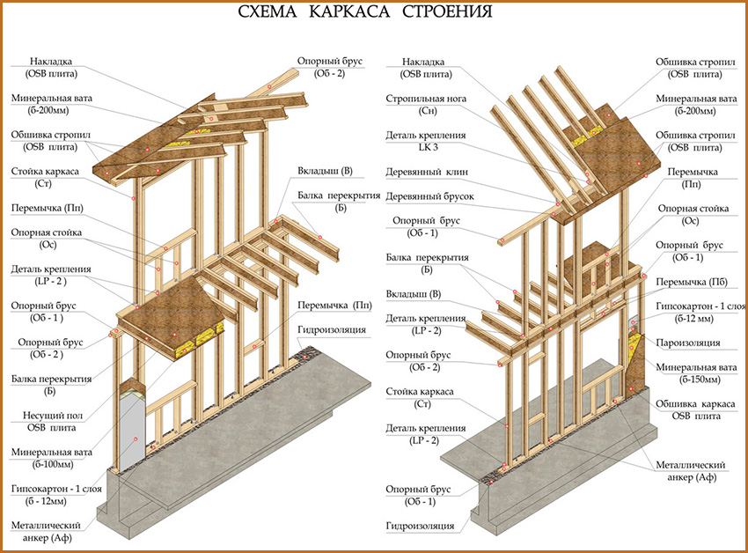
Рисунок 3.7 Схема каркаса строения

В момент выбора материала и конструкции каркаса, следует руководствоваться прочностью последней, ее сроками эксплуатации, количеством холодных мостиков, и тем обстоятельством, насколько реально самостоятельное строительство.
Соединение основания каркаса с фундаментом должно обладать необходимой прочностью. Древесина для производства каркаса должна быть сухой и достаточно качественной. Также не стоит экономить на обработке. Все элементы каркаса до установки требуется построгать. Затем все составляющие из дерева нужно пропитать специальными составами, которые препятствуют процессу гниения и повышают огнеупорность. Стоит помнить, что сухая древесина при использовании меняет свою геометрию.
Если проект выполнен удачно и качественно осуществлены строительные работы, то такой каркас будет достаточно прочным и долговечным.
Устройство лаг и пола:
Наиболее популярным вариантом монтажа пола считается устройство пола по лагам. Хоть сам процесс и кажется запутанным, но вполне по силам для любителя. Чтобы правильно уложить его нужно тщательно разобраться во всех нюансах.
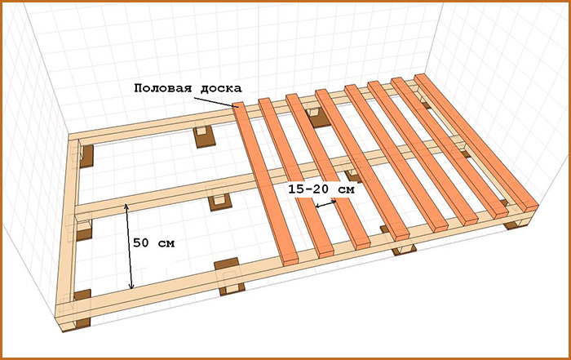
Рисунок 3.8 Лаги перекрытия

Между столбами и лагами необходимо уложить прослойку гидроизоляции. В толщину лаг достигает от 4 до 6 см. Дистанция от грунта до пола должна быть больше чем 15-20 см, а нижняя сторона досок необходимо обработать при помощи антисептика. Лаги прикрепляют к балкам. Оптимально крепить их к боковым сторонам балок. Тогда отпадает необходимость в применении подкладок.

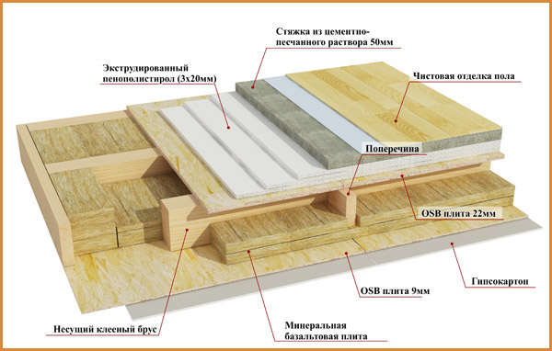
Рисунок 3.9 Устройство лаг и пола

Устройство деревянного пола по лагам считается наиболее популярным и долговечным. Такой пол запросто отремонтировать. Нужно тщательным образом контролировать и осуществлять проверку правильности монтажа лаг, в таком случае конструкция будет прочной и долговечной.
Монтаж стоек каркаса дома:

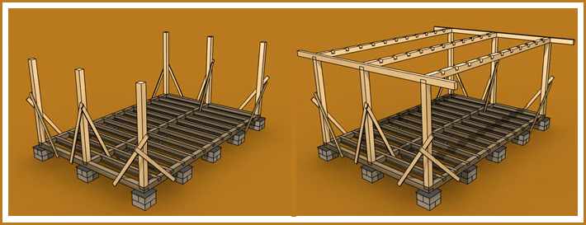
Рисунок 3.10 Установка стоек каркасного дома

В процессе строительства каркасного жилья сначала устанавливают угловые вертикальные стойки, после – промежуточные. Чтобы закрепить вертикальные стойки в углах делаются отверстия. Крепеж промежуточных стоек делается таким же манером.
Вертикальные опоры укрепляются при помощи специальных скоб. Сделать их достаточно несложно. Арматуру 0,5 м в длину заостряют с обоих концов и гнется буквой «П». Затем вбивают в вертикальные и горизонтальные балки. Они в значительной мере укрепляют каркас. Сделать их представляется возможным в кузнице, но не будет недостатком и их отсутствие.
При установке вертикальных брусьев нужно тщательно проверять диагональ будущей стены. В этих целях вполне хватит уровня и бечевки.

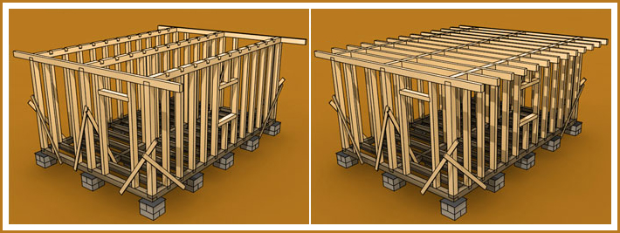
Рисунок 3.11 Крепление бруса в вертикальной обвязке

На углах бруски верхней обвязки соединяются посредством вырубки. Они закрепляются аналогично, как и бруски нижней. Они соединяются в углах и с опорами здания.

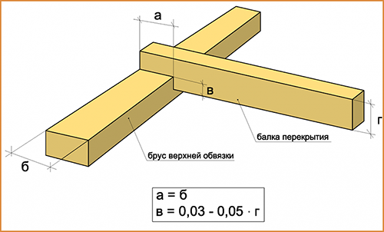
Рисунок 3.12 Соединение бруса верхней обвязки с брусом перекрытия

- Крепеж уголками: здесь отсутствуют какие-либо характерные особенности. Монтируются деревянными саморезами.
- Крепеж способом вырубки: предварительно перед тем, как насадить бруски на вертикальные опоры, в них проделываются пазы для каждой стойки. Необходимо, чтобы они располагались четко по вертикали в отношении пазов нижней обвязки. Лишь тогда вертикальные опоры будут по-настоящему вертикальными.
Устройство крыши каркасного дома:

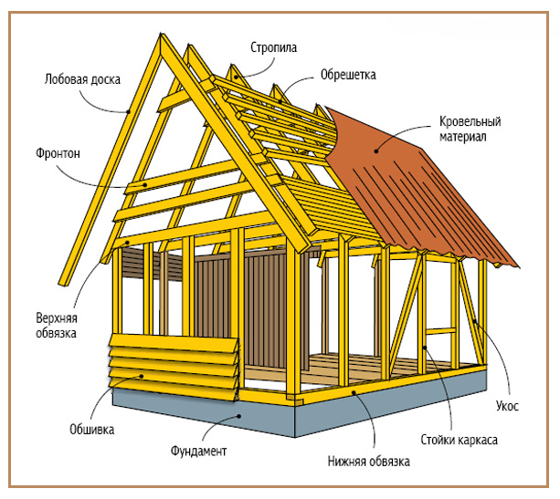
Рисунок 3.12 Общая схема каркасного деревянного дома

- Создание системы стропил;
- Установка утеплителя;
- Обустройство обрешетки и контробрешетки;
- Крепеж материала для крыши и конечных составляющих конструкции. Утепление стен каркасного дома.
Утепление стен каркасного дома:

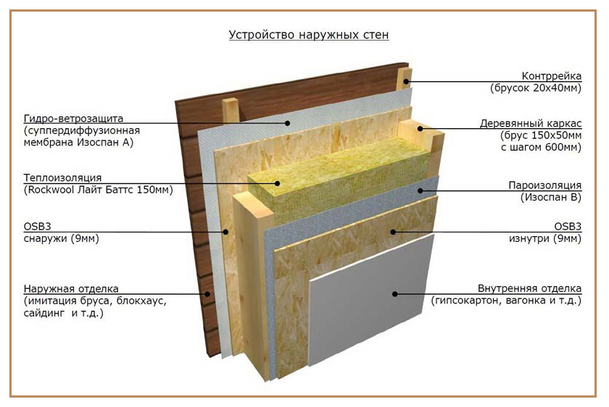
Рисунок 3.13 Устройство наружных стен

Надлежащим образом сделанная изоляция сохранит жилище от потери тепла в холодный период и поспособствует созданию комфорта и уюта внутри помещения.
В последнее время большую популярность приобрел минеральный утеплитель. Базальтовую вату выпускают в форме волокнистой субстанции как плотную плиту. Не менее популярны утеплители, состоящие из стеклянных волокон. Последние крайне просты и удобны для установки. Благодаря воздушным прослойкам стекловолокно эффективно изолирует звук и тепло.

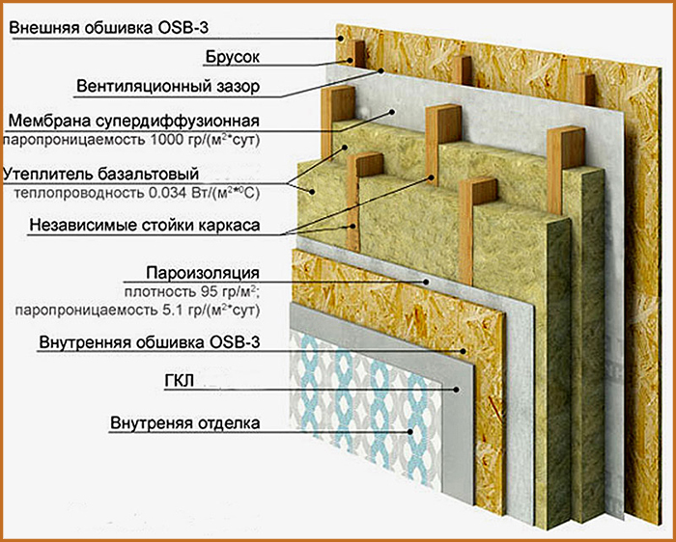
Рисунок 3.14 Технология утепления каркасного жилища

Сама технология утепления каркасного жилища одинакова для всех материалов. В процессе выбора утеплителя важно отталкиваться от его стоимости. В то же время не рекомендуется экономить на утеплении экологически чистого жилья. Завышенная стоимость на утеплитель неоднократно окупится сэкономленной теплоэнергией.
Наружная обшивка стен каркасного дома из OSB:
OSB плита представляет из себя, спрессованные под высоким давлением частички дерева (это могут быть опилки, стружки и даже мелкие остатки дерева), которые сцепляются по средствам клеящегося состава (обычно это влагостойкая смола)
Технология производства OSB намного совершенней, чем при изготовлении ДСП. В связи с этим плиты OSB обладают большей сопротивляемостью влаге и механическому воздействию. Для обшивки каркасного здания ОСБ считается наиболее перспективным материалом. Главный недостаток — высокая стоимость плиты. Нижняя обвязка целиком перекрывается листом ОСБ.
Плиты ОСБ закрепляют если:
- На промежуточном участке – шаг 30 см.
- На стыках плит — шаг 15 см.
- По внешнему краю — шаг 10 см.
- От края плиты до крепления дистанция — 0,8-1 см.
- Среди плит зазор — 0,5 см.
- Саморез или гвоздь заходит в опору на 4-5 см.
Ветрозащита и гидроизоляция стен каркасного дома
При копировании материала, ссылка на источник обязательна:
Ветрозащита и гидроизоляция осуществляются супер диффузионной мембраной. Зачастую советуют кроме мембраны применять гидроизоляционную пленку и полиэтилен. Но эти материалы обладают слабой паропроницаемостью. В связи с этим пленка не гарантирует необходимого вывода влажности из утеплителя, что может привести к разного рода негативным последствиям.
Устройство потолка:
Потолок является одной из самых значимых конструкций в постройке. К нему следует подойти крайне внимательно. Обыкновенно, тепло идет вверх и если потолок обустроен без внедрения во все тонкости, то потеря тепла будет довольно большой и это может отразиться на средствах по его ремонту.

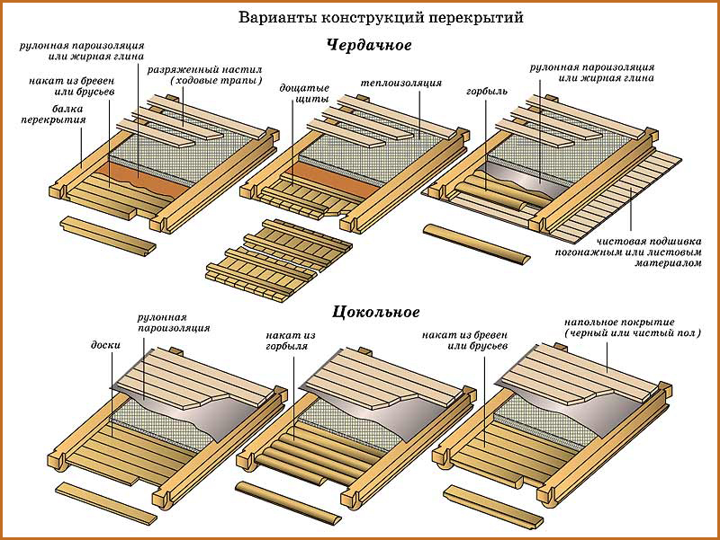
Рисунок 3.15 Варианты конструкций перекрытий

Чтобы обустроить чердачное перекрытие понадобятся:
-доска обрезная в толщину до 3 см;
-гидро- пароизоляция; строительная пена;
-утеплитель; гвозди;
-ДВП или гипсокартон; пегамин или рубероид;
-горбыль.
Самые встречаемые ошибки, которые возникают в процессе строительства:
-Плохое усиление каркаса;
-Применение дерева плохого качества;
-Недостаточная паро- и гидроизоляция;
-Неправильный шаг при установке вертикальных опор;
-Слабый крепеж вертикальных опор.
Зачастую для возведения строения используется плохо высушенная древесина. Это является грубым недочетом. При высыхании дерева, меняется его форма. В итоге здание может покоситься, гвозди или саморезы могут быть выкорчеваны. Разрушению подвергнется и дом, и утеплитель, и отделка. За древесиной требуется тщательно ухаживать, чтобы избежать возникновения дефектов и раннего повреждения, которое вызвано механическим воздействием, а также влиянием природных факторов.
При возведении деревянных зданий необходимо проводить противопожарные мероприятия. Огнезащитные меры в отношении большинства деревянных домов и других строений обеспечиваются соответствующими конструктивными решениями, а также за счёт их обработки специальными химическими реактивами (антипиренами).
Защищённость реализуется повышением массы отдельных элементов, исключением заострённых рёбер и сильно выступающих частей («острожка граней»), использованием лишённых пустот древесных элементов.
Применяются также термоустойчивые утеплители, огнезащита поверхностей деревянных конструкций специальными обмазками. Используются защитные покрытия в виде асбестоцементных (гипсолитовых) листовых заготовок и штукатурка толщиной до 1,5 сантиметра.
Кроме того, для снижения показателя горючести при проектировании намеренно сокращается количество конструкций с параллельно расположенными древесными элементами и пустотами между ними.
Дополнительные меры противодействия распространению пожара предполагают соблюдение норм формирования противопожарных разрывов.
К этому можно добавить разбивку строений специальными перегородками и соответствующее обустройство стенных проёмов (окон и дверей) и огнестойких кровель. Все эти меры позволяют усилить конструкцию в смысле её способности противостоять распространению пожара.
Также в качестве противопожарных мер эффективно применение защитных химических составов. Защиту посредством химических препаратов принято различать по степени проникновения антипиренов в обрабатываемые материалы. Согласно этому признаку они делятся на трудносгораемые и трудновоспламеняемые.
К первой категории принято относить элементы, пропитка которых защитными составами осуществлялась под давлением.
Трудновоспламеняемые заготовки отличаются повышенным содержанием антипиренов, поверх которых дополнительно наносится слой огнезащитной краски.
Рекомендации:
-Начав строительные работы, стоит определить его назначение. Будет ли это временным жильём, либо помещением, где будет постоянное проживание.
-Все каркасные постройки разумно использовать для малоэтажного строительства. Строить собственными руками каркасное здание больше 2 этажей не рекомендуют.
-Для создания деревянного каркаса, целесообразнее применять дерево дуба.
-Применять крепление из металла не рекомендуется, поскольку дерево сильно гниёт, при взаимодействии с металлом, естественно, в месте стыка ослабевает соединение и здание может расшататься.
-Предварительно перед возведением стен нужно отыскать выравненную и сухую поверхность для монтажа, чтобы не было перекоса стен.
-Все несущие конструкции, стены и пол необходимо возводить из одного материала, в противном случае возникает риск перекоса здания.
-Провести противопожарные мероприятия.
Сейчас крайне популярна каркасная технология домостроения. Это вполне естественно, поскольку конструкция каркасного дома обладает небольшим весом, а, отсюда следует, не требует усиленного основания. В процессе каркасных строительных работ применяют облегчённое столбчатое основание, что дает возможность понизить общую стоимость возводимого строения и сделает здание каркасного типа значительно доступнее для широкого круга пользователей. Обыкновенные технологии каркасного домостроительства и облегченные элементы конструкции сооружения не требуют использования специализированной техники, что также уменьшает общую стоимость строительного процесса.

3.4 Выводы по главе

В основе деревянного каркаса находится хвойная древесина: она обладает превосходными свойствами и высокой долговечностью.
Так, деревянные каркасы достаточно быстро монтируются, обладают высокой энергоэффективностью и экологичностью.
- Необходимо использовать древесину технической просушки. Такая древесина на порядок дороже обычной, и часто строители экономят, покупая сырую древесину. В последствие это приводит к ссыханию каркаса и ослаблению креплений. Дом становится неустойчивым, стены «ходят». В результате появляются трещины в отделке. Если вы по незнанию или в целях экономии использовали влажную древесину для построения каркаса, обеспечьте наружную защиту и дайте ему постоять минимум полгода. После этого проверьте надежность крепления, и только потом приступайте к дальнейшей работе.
- Древесина должны быть идеально пропитана. Сегодня существует огромное количество специальных огнебиозащитных пропиток для древесины. Качественная обработка всей конструкции каркаса защитит дом от жучков и не даст огню распространяться. С помощью такой обработки срок эксплуатации увеличивается на несколько десятков лет.
- Обязательное утепление. Способов утепления дома сегодня огромное количество. Если вы хотите создать сто процентное экологичное жилье, используйте в качестве утеплителя натуральные материалы – стружку, солому, войлок и пр. Однако современные синтетические материалы гораздо долговечнее и купить их проще. Для внутреннего утепления стен используют синтетические ваты, а для наружного – листы пенопласта. В щитовых домах главный утеплитель – пенополистирол.
- Любой дом ставится на фундамент. Особенность каркасного дома – это его легкость, а значит, фундамент может быть столбчатым, свайным, ленточным и другим.
- Несмотря на то, что дома возводятся круглогодично, в сильные морозы или солнцепек лучше прервать строительство. Многие виды утеплителей не переносят такой погоды, а фундамент на основе бетона не выносит минусовых температур.
Немало преимуществ есть и у деревянного каркаса:
- дерево не образует «мостиков холода» и обладает повышенными теплоизоляционными свойствами;
- деревянные каркасы экологичны и придают воздуху в новом доме приятный хвойный аромат;
- стоит деревянный каркас гораздо дешевле металлического.
Этапы строительства
Этап первый: обустраиваем фундамент. Легкость конструкций придает дому сравнительно небольшой вес, что позволяет и фундамент сделать скромнее: ленточным или в формате легкой монолитной плиты малого заглубления. Средний каркасный дом с общей площадью около 150 метров квадратных весит приблизительно 40 тонн: в это число включена отделка внешняя и внутренняя, а также полезная нагрузка. Более того, при обустройстве облегченного фундамента можно обойтись без тяжелой и дорогостоящей техники. Помните: легкость дома не отменяет необходимости закладывать фундамент!
Этап второй: транспортировка конструкций каркасного дома на место его сборки.
Этап третий: установка пола. На фундамент кладутся балки, а следом – готовые и собранные конструкции. Покрытие пола выбирается в зависимости от нужд здания: доски, плиточный или листовой материал с высокой жесткостью.
Этап четвертый: монтаж внутренних и наружных стенных панелей. На уложенный и полностью завершенный пол устанавливаются сначала балки каркаса, которые оббиваются сендвич-панелями. На всех конструкционных соединениях используется оцинкованный крепеж.
Этап пятый: монтаж ферм крыши. На полностью установленные стены каркасного дома монтируются фермы крыши: для соединения элементов между собой используются специальные оцинкованные крепления.
Этап шестой: монтаж кровли. Кровля выбирается по желанию заказчика: можно использовать черепицу, листовые материалы и так далее. Этап седьмой: отделка. Кроме самой отделки, на этом этапе происходит установка гидроизоляционной пленки по всему периметру стен здания.
Этап восьмой: укладка утеплителей и пароизолирующей пленки. С внутренней стороны дома в каркас укладывают утеплитель, который затем герметично закрывают специальной пароизолирующей пленкой. Пропускать этот этап нельзя: намокание утеплителя всего на пару процентов значительно снижает его теплоизоляционные показатели.
Этап девятый: установка окон, дверей, прокладка коммуникаций. Проводится прокладка коммуникаций скрытно в стенах дома.
Этап десятый, завершающий: внутренняя отделка стен.
Так, каркасная технология строительства ничуть не уступает иным, часто боле популярным технологиям, однако она способна существенно снизить финансовые и временные затраты на постройку здания.
Рекомендации:
- Рекомендуется перед началом строительства провести геодезические изыскания, применять геодезические методы на протяжении всего строительства.
- Рекомендуется выполнить подсчёт объёмов работ для определения потребность в трудовых ресурсах и строительных машинах, в материалах, изделиях и конструкциях.
- Разработка технологической карты.
3.1 Область применения:
Технологическая карта разработана на монтаж каркасного малоэтажного деревянного дома
Место строительства - город Атбасар;
Работы производятся в 1 смены, в летнее время
3.2 Подбор машин и механизмов
Для изготовления и монтажа деревянного малоэтажного здания рекомендуется использовать, как ручной инструмент необходимы в каркасных работах , так и электроинструмент для каркасного строительства
3.3 Подбор состава рабочих
На основании расчета калькуляции трудовых затрат рекомендуется работы производить в 1 смену, в летнее время. Общая трудоемкость составляет 287,63 чел-дн. Бригада рабочих состоит из 8 человек.
3.4 Строительство дома рекомендуется выполнять согласно графика производства работ, по графику 10 дней.
3.5 Рекомендуется выполнить расчет материально технических ресурсов.​
4. При строительстве каркасного здания рекомендуется использовать безопасные методы ведения работ.

ЗАКЛЮЧЕНИЕ

Строительство дома — это всегда долгий и трудоемкий процесс, требующий больших материальных затрат. Каркасная технология строительства, использующая проверенные технологии и новейшие материалы, поможет избежать лишних затрат.
Каркасное строительство — отличный вариант для людей, которые хотят иметь собственную жилплощадь, но не могут себе позволить приобрести традиционную квартиру или дом, а возможность реновации делает каркасный дом, привлекательным вариантом для любых категорий населения.
Технология строительства каркасных домов позволяет быстро, за несколько месяцев построить полностью готовый к проживанию комфортный и современный дом, оснащенный всеми необходимыми инженерными системами и соответствующий российским нормам пожарной безопасности.
На сегодняшний день рынок каркасного домостроения растет очень быстро. Строительные материалы и технологии доступны как никогда. Строительство и эксплуатация каркасного дома стоит сущие копейки, а сам дом способен подарить Вам лучшие моменты жизни и отдыха за городом. При этом информация в этой сфере не структурирована и разбросана по всем уголкам Интернета. Давайте рассмотрим основные плюсы и минусы каркасных домов. Некоторые из них очевидны, а некоторые нет и известны только профессионалам в этой области.
Преимущества каркасных домов
Конечно же цена! Этот решающий аргумент помог каркасным домам завоевать рынок загородного строительства, оставив далеко позади строительство каменных домов (из пеноблока и кирпича). Сегодня реально построить отличный жилой дом с и уложиться в 1 500 000 тенге (с учетом стоимости фундаментов)!
Простота строительства. Для строительства каркасного дома не потребуется кран. Так же как не потребуются грузовые машины для транспортировки плит перекрытия и т. д. Все, что нужно, это разровнять участок и пробурить скважины под столбчатый фундамент а в некоторых случаях и этого не нужно. Остальное делается руками рабочих. И делается очень быстро, т.к. возведение стен каркасного дома произодится по очень простой технологии.
Доступные строительные материалы. Никаких «заказов с завода», материалов «под заказ» и т. д. Достаточно найти хорошую древесину и нарезать из нее элементы каркаса. Достать листы ОСБ фанеры также не проблема. Остается утеплитель, кровельный и отделочный материал.
Положительные качества дерева. Как ни крути, а дом этот деревянный, а значит он «дышит» и, в целом, благоприятно влияет на своих жильцов. А это очень хорошие экологические условия для проживания.
Простота монтажа фасадных элементов. Такие элементы как окна, двери, водосточная система и т. д. устанавливаются без проблем. Тогда как в каменных домах, необходимо применять металлические конструкции. А если речь пойдет об изменении размеров проема, то работы там будет очень много.
Простота ремонта. Даже если ваш дом от чего-либо пострадает или у него что-то сломается. Вам, зная основы работы с деревом и азы строительства, не составит больших усилий починить его.
Не требует паузы между усадкой и отделочными работами. Это очень важное преимущество перед домами из бревна, бруса, кирпича, газоселиката, шлакоблоков, в процессе строительства которых необходима пауза до года.
Строительство в любое время года. При строительстве каркасного дома «выше нуля» практически нет «мокрых» процессов строительства.
Недостатки каркасных домов
Малый срок годности. О чем говорить, если даже крупнейшие строительные компании дают на свои каркасные дома гарантию 5-10 лет. Конечно, это вовсе не означает, что дом простоит только этот срок. Чуть выше было сказано о простоте ремонта такого дома.
Промерзает в суровом климате. Все зависит от толщины утеплителя и грамотности проекта, в конце концов. Необходимо делать утеплитель толщиной 100-150 мм. Еще добавлю, что стены каркасного дома выдерживают несравнимо огромное количество циклов перепада температур.
Пожароопасен. Как это ни странно, но, если взглянуть на проблему с другой стороны, а именно со стороны утилизации остатков пожара, то получается каркасный дом очень выгоден. Сгореть может любой дом, и кирпичный, и деревянный. Вот только за утилизацию сгоревшего «кирпича» вы ощутимо переплатите. Чтобы каркасный дом не загорелся, необходимо не жалеть денег на пропитку огнебиозащитой деревянных конструкций.
Ограниченность архитектурных решений. Однако, людям, строящим каркасный дом, архитектурные изыски особо не нужны.
Вывод: на мой взгляд, каркасный дом — это идеальное соотношение цены и качества, экологически чистый, мобильный и комфортный дом.

СПИСОК ИСПОЛЬЗОВАННЫХ ИСТОЧНИКОВ

  - Балашов, К.В. Деревянные дома / К.В. Балашов. - М.: АСТ, АСТ Москва, 2009. – 242 с.
  - Строительство каркасных домов. ООО «Светобор», г .Волгоград. – 192 с.
  - Каркасный дом по канадской технологии. Дорошенко Д., Изд. Питер, 2011г. – 183 с.
  - Барабанщиков, Ю.Г. Строительные материалы и изделия / Ю.Г. Барабанщиков. - М.: Академия (Academia), 2013. – 212 с.
  - Атлас деревянных конструкций. К.-Г. Гётс, Д. Хоор, Москва Стройиздат, 1985г. – 162 с.
  - Все о строительстве деревянных домов: моногр. . - М.: Оникс, 2009. – 204 с.
  - Запруднов, В.И. Конструкции деревянных зданий. Учебник / В.И. Запруднов. - М.: ИНФРА-М, 2015. – 256 с.
  - Кириленко, В.С. Деревянные дома / В.С. Кириленко. - М.: АСТ, 2013. – 182 с.
  - Строительство каркасного дома. Левадный В. С., Самойлов В. С., Изд. Аделант, 2009г. – 253 с.
  - Конструкции уникальных зданий и сооружений из древесины. Учебное пособие: Б. И. Гиясов, Н. Г. Серегин — Санкт-Петербург, Издательство Ассоциации , 2014 г. – 280 с.
  - Строительство каркасных домов. Преимущества и особенности деревянных конструкций: Руперт Ньюмен — Санкт-Петербург, Ниола-Пресс, 2008 г. – 239 с.
  - Защита деревянных конструкций без "яда": Петер Вайссенфельд, Хольгер Кениг — Москва, БХВ-Петербург, 2010 г. – 267 с.

